МИНИСТЕРСТВО ПРОСВЕЩЕНИЯ РОССИЙСКОЙ ФЕДЕРАЦИИ
федеральное государственное бюджетное образовательное учреждение высшего образования
КРАСНОЯРСКИЙ ГОСУДАРСТВЕННЫЙ ПЕДАГОГИЧЕСКИЙ УНИВЕРСИТЕТ им. В.П. АСТАФЬЕВА
(КГПУ им. В.П. Астафьева)

Факультет иностранных языков
Кафедра английской филологии

Герт Дмитрий Анатольевич

ВЫПУСКНАЯ КВАЛИФИКАЦИОННАЯ РАБОТА

ИСПОЛЬЗОВАНИЕ ПЕСЕННОЙ ЛИРИКИ НАПРАВЛЕНИЯ БРИТ-ПОП ДЛЯ РАЗВИТИЯ СОЦИОКУЛЬТУРНОЙ КОМПЕТЕНЦИИ НА ЗАНЯТИЯХ ПО АНГЛИЙСКОМУ ЯЗЫКУ
(В РАМКАХ ДОПОЛНИТЕЛЬНОГО ОБРАЗОВАНИЯ В 11 КЛАССЕ)

Направление подготовки: 44.03.05 Педагогическое образование (с двумя профилями подготовки)
Направленность (профиль) образовательной программы: Иностранный язык и иностранный язык (английский язык и немецкий язык)

ДОПУСКАЮ К ЗАЩИТЕ
зав. кафедрой, канд. филол. наук,
доцент Битнер И.А.

« 11 » мая 2026 г. _____________
(подпись)

Руководитель: Коршунова А.В.
канд. филол. наук, доцент

« 11 » мая 2026 г. _____________
(подпись)

Дата защиты « 19 » июня 2026 г.

Обучающийся Герт Д.А.
« 11 » мая 2026 г.___________
(подпись)

Оценка _____________________

Красноярск 2026

ОГЛАВЛЕНИЕ
Введение…..............................................................................................................3
Глава 1. Теоретические основы изучения аутентичного песенного материала для развития социокультурной компетенции………..……..6
1.1. Социокультурная компетенция как компонент иноязычной коммуникативной компетенции: структура и содержание……………………..6
1.2. Песенная лирика как аутентичный лингводидактический материал: критерии отбора и методические возможности………………………………..14
1.3. Брит-поп 1990-х годов как лингвокультурный феномен Великобритании и его аксиологический потенциал при изучении иностранного языка………….21
2. Использование песенной лирики направления брит-поп для развития социокультурной компетенции на факультативных занятиях по английскому языку в 11 классе.........................................................................28
2.1. Психолого-педагогические особенности обучающихся старшей школы..28
2.2. Специфика обучения английскому языку в дополнительном образовании…………………………………………………………………..…31
2.3 Методические возможности произведений представителей направления брит-поп (на примере творчества группы Blur)………………………………….……………………………………………34
Заключение...........................................................................................................48
Список использованных источников..............................................................49
Приложение А……………………………………………………………….......55
Приложение Б…………………………………………………………………...56
Приложение В…………………………………………………………………...57
Приложение Г…………………………………………………………………...58
Приложение Д…………………………………………………………………...59

Введение
Развитие социокультурной компетенции у обучающихся старшей школы всегда было непростой задачей. В общеобразовательных организациях этому если и уделяется хоть какое-то время, то как правило все ограничивается несколькими фактами о стране изучаемого языка в рамках определённых тем, хотя социокультурный компонент является таким же важным компонентом, как и языковой. Без изучения культурных особенностей стран изучаемого языка невозможно учить язык дальше определённого уровня, так как понимание многих особенностей будет затруднено. Поэтому учителю иностранного языка важно включать данный компонент при изучении иностранного языка на традиционных уроках, а также при ведении внеурочной деятельности.
Не менее простой задачей является поиск и отбор аутентичных музыкальных произведений, которые должны соответствовать интересам обучающихся, уровню языка, возрасту и другим критериям. Однако делать это необходимо, так как это способствует не только совершенствованию навыков аудирования и лексических навыков, но и, что самое главное, развитию социокультурной компетенции, методов для развития которых в старшей школе недостаточно, что и обуславливает актуальность данной работы.
Объект исследования – процесс развития социокультурной компетенции.
Предмет исследования – аутентичные музыкальные произведения как средство развития социокультурной компетенции.
Цель данной работы – продемонстрировать методические возможности использования аутентичного музыкального материала для развития социокультурной компетенции при изучении иностранного языка в 11 классе в рамках программы дополнительного образования.
Задачи исследования:
- Изучить специфику и содержание социокультурной компетенции как компонента иноязычной коммуникативной компетенции;
- Выявить психолого-педагогические особенности раннего юношеского возраста;
- Определить специфику ведения внеурочной деятельности в школе на этапе среднего общего образования;
- Продемонстрировать эффективность использования аутентичного музыкального материала в развитии социокультурной компетенции при изучении иностранного языка в 11 классе.
Среди использованных методов можно выделить следующие: изучение и анализ тематической литературы; синтез и классификация найденной информации; анализ имеющегося материала; систематизация и обобщение полученных результатов.
Теоретическую основу исследования составили работы ведущих по изучению социокультурной компетенции: Бурлакова И.И., Мазурин А.С., Одинокая М.А., Панина, Е.Ю., Азимов Э.Г., Щукин А.Н., Бим И.Л., Пассов Е.И., Мильруд И.П.
Практическая значимость исследования состоит в использовании разработанного комплекса упражнений при дальнейшей работе в школе и организациях дополнительного образования на различных занятиях
Выпускная квалификационная работа состоит из Введения, двух глав, Заключения, списка использованной литературы и приложений.
Во Введении формулируется цель и задачи исследования, определяется его объект и предмет, раскрывается актуальность, новизна и практическая значимость. В Главе 1 приведен теоретический материал, раскрывающий суть понятия социокультурная компетенция, её место в содержании обучения в старшей школе. В Главе 2 находится краткое описание исследуемого нами возраста обучающихся и специфики внеурочной деятельности, их анализ, результаты анализа и выявленные рекомендации. Также, в данной главе представлен комплекс упражнений, направленный на развитие мотивации обучающихся при работе с лингвострановедческим материалом. В Заключении приводятся выводы и обобщения полученных результатов исследования. Библиографический список включает 35 источника
Глава 1. Теоретические основы использования музыкального материала в процессе формирования иноязычной социокультурной компетенции
В современной лингводидактике прочно утвердилось понимание того, что овладение иностранным языком не может сводиться к механическому запоминанию грамматических правил и лексических единиц. Эффективное использование языка как средства общения требует от обучающегося гораздо более сложных и многогранных способностей, поэтому центральной категорией в методике преподавания иностранных языков сегодня выступает коммуникативная компетенция.

1.1. Социокультурная компетенция как компонент коммуникативной компетенции: структура и содержание
Коммуникативная компетенция – интегративное качество личности, позволяющее успешно решать коммуникативные задачи в различных ситуациях межкультурного взаимодействия. В свою очередь, ядром коммуникативной компетенции или, по меньшей мере, одним из её ключевых компонентов является социокультурная компетенция. Как справедливо подчёркивают Панина Е.Ю. и Лейберова В.А., иноязычная культура должна рассматриваться как неотъемлемая часть содержания обучения. Учёные полагают, что в процессе овладения иностранным языком учащийся присваивает не только новые языковые коды, но и те культурные смыслы, которые за ними стоят [Панина, 2019].
В научно-методической литературе существует множество определений социокультурной компетенции, однако наиболее авторитетным и часто цитируемым является определение, предложенное Э.Г. Азимовым и А.Н. Щукиным в «Новом словаре методических терминов и понятий». Исследователи характеризуют социокультурную компетенцию как комплекс знаний о национально-культурных особенностях страны, язык которой изучается, включая особенности речевого и неречевого поведения её жителей, их обычаи, правила этикета, социальные стереотипы. Но главное – эта компетенция предполагает не просто обладание такими знаниями, а умение активно и гибко использовать их в реальном процессе общения, действуя в соответствии с теми нормами и ценностями, которые приняты в данной лингвокультурной общности. Человек с развитой социокультурной компетенцией способен не только правильно построить фразу с точки зрения грамматики, но и сделать это уместно в конкретном социальном контексте, избегая культурных конфликтов и недопонимания [Азимов, 2009].
Близкое, но не тождественное понимание предлагают Семина В.В. и Берёзкина Е.Ю. Данные авторы акцентируют внимание не столько на объёме накопленных сведений о чужой культуре, сколько на готовности личности к диалогу культур. По их мнению, социокультурная компетенция проявляется в умении выделять общее и культурно-специфическое в развитии разных стран, в способности без предубеждения воспринимать иные социальные уклады, а также в готовности конструктивно отстаивать собственную культурную позицию, признавая при этом право на существование других мнений [Семина, 2019]. Таким образом, социокультурная компетенция напрямую связана с воспитанием толерантности, уважения к инаковости и развитием эмпатии.
Важным методологическим различением, рассматриваемым многими исследователями, является разграничение понятий «компетенция» и «компетентность». Если компетенция – это прежде всего совокупность формализуемых знаний, умений и навыков, которыми обладает человек, то компетентность – это более широкое, интегративное качество, включающее в себя также личностные характеристики, жизненный опыт, ценностные ориентации и способность мобилизовать их в нестандартных, изменяющихся условиях.
Как отмечает Плетнев М.И., коммуникативная компетенция – это демонстрируемая область успешной коммуникативной деятельности, опирающаяся на усвоенные речевые средства и стратегии. В отличие от неё, компетентность охватывает интеллектуальный кругозор, систему межличностных отношений и личностные смыслы, что делает её более устойчивой и переносимой в новые контексты общения [Плетнев, 2023].
Применительно к обучению иностранному языку это означает, что школа должна формировать не просто набор алгоритмов поведения в типовых ситуациях (компетенцию), а целостную личность, готовую к диалогу культур в любых, даже непредвиденных обстоятельствах (компетентность). Однако в педагогической практике и в текстах образовательных стандартов эти термины часто используются как взаимозаменяемые, что требует внимательного чтения.
Переходя к вопросу о структуре социокультурной компетенции, следует обратиться к той же фундаментальной работе Азимова и Щукина. Авторы выделяют в её составе четыре взаимосвязанных компонента [Азимов, 2009]:
- Социокультурные знания – это сведения о стране изучаемого языка: её географических, исторических, политических реалиях; о духовных ценностях и культурных традициях народа; о национальном характере и менталитете; о специфике социальных институтов и повседневной жизни. Без такого фундамента невозможно сколько-нибудь осмысленное межкультурное общение.
- Опыт общения – включает в себя практические умения выбирать приемлемый стиль общения в зависимости от ситуации, правильно интерпретировать речевые и неречевые действия представителей иной культуры, а также способность выстраивать свою линию поведения так, чтобы она не вступала в конфликт с местными нормами.
- Личностное отношение к фактам иноязычной культуры – это эмоционально-ценностный компонент. Он предполагает не безразличное принятие информации о чужой культуре, а выработку собственной, рефлексивной позиции, включая способность разрешать возникающие социокультурные конфликты и преодолевать стереотипы.
- Владение способами применения языка – умение корректно использовать социально маркированные языковые единицы (обращения, формулы вежливости, идиомы, сленг) в различных сферах межкультурного общения, а также чуткость к сходству и различиям между родной и иноязычной культурами.
Эти четыре компонента не существуют изолированно; они формируются в единстве и лишь в комплексе обеспечивают тот уровень социокультурной подготовленности, который требуется для реального общения. Например, просто знать, что в английском языке существуют разные формы обращения (Mr, Mrs, Ms, Sir, Madam и т.д.) – это знание. Но уметь выбрать нужную форму в зависимости от возраста собеседника, его социального статуса и степени знакомства – это уже опыт общения и владение способами применения языка.
В более операциональном виде содержание социокультурной компетенции может быть представлено как перечень конкретных знаний, навыков и умений.
К ним относят:
- знание информации о национальном характере и стереотипах поведения;
- знание традиций в сфере питания, досуга, празднования, учёбы и работы;
- знание особенностей жизни сверстников в стране изучаемого языка (их распорядок дня, увлечения, проблемы);
- умение грамотно использовать речевые клише в стандартных ситуациях общения;
- умение понимать и применять невербальные средства (жесты, мимику, дистанцию);
- умение строить монологическую и диалогическую речь без коммуникативных барьеров;
- умение распознавать и блокировать помехи в межкультурном общении [Баклагова, 2023].
Как подчёркивают Азимов и Щукин, формирование социокультурной компетенции неизбежно предполагает социокультурную адаптацию – интеграцию личности в новую культурную среду, но не ценой отказа от собственной идентичности. Речь идёт о развитии таких качеств, как открытость (свобода от предубеждений), терпимость (способность с пониманием относиться к непривычным проявлениям другой культуры) и готовность к общению (желание вступать в активный контакт с представителями иной социокультурной общности) [Азимов, 2009].
Социокультурная компетенция, как справедливо замечает Самотохина О.В., не может формироваться изолированно. Она теснейшим образом связана с социолингвистической компетенцией, которая отвечает за выбор адекватных языковых форм в зависимости от контекста и ситуации общения. Социолингвистическая компетенция включает знание норм вежливости, регистров общения (официальный, неофициальный, нейтральный), лингвистических маркеров социальных отношений (например, обращений на «ты» и «вы» в языках, где это различается), а также понимание идиом, пословиц и других выражений народной мудрости [Самотохина, 2009].
На практике эти две компетенции почти всегда действуют в связке: знание культурного контекста подсказывает, какой регистр речи уместен, а знание языковых средств позволяет этот регистр реализовать. Азимов и Щукин в своём словаре определяют социолингвистическую компетенцию как знание и умения, необходимые для эффективного использования языка в социальном контексте, подчёркивая, что она выражается в выборе уместной лингвистической формы в зависимости от коммуникативной цели, социальной роли говорящего и слушающего, а также от их взаимоотношений [Азимов, 2009].
Исторически современные представления о коммуникативной компетенции восходят к работам американского социолингвиста Д. Хаймса, который в противовес абстрактной лингвистической компетенции Н. Хомского ввёл понятие коммуникативной компетенции, включающей знание социальных и культурных правил употребления языка. Хаймс утверждал, что говорящий должен не только уметь строить грамматически правильные предложения, но и знать, когда, где, кому и как уместно их произносить. Данная идея была развита в работах М. Канале и М. Свейн, выделивших четыре компонента коммуникативной компетенции: грамматический, социолингвистический, дискурсивный и стратегический. Социокультурная компетенция в этой модели входит в социолингвистическую или рассматривается как её содержательное ядро [Эшбоева, 2014].
В отечественной науке аналогичные идеи развивали И.Л. Бим, Е.И. Пассов, В.В. Сафонова, Р.П. Мильруд. Все они сходятся в том, что без культурной составляющей обучение языку превращается в тренировку пустых форм [Мазурин, 2025].
Несмотря на признание важности социокультурной компетенции, в науке продолжаются дискуссии о том, как именно она соотносится со смежными понятиями – коммуникативной компетенцией и межкультурной компетенцией.
Как отмечает Ишкова Г.М., в современной лингводидактике функционирует целый ряд близких терминов: межкультурная компетенция, межкультурная коммуникативная компетенция, иноязычная коммуникативная компетенция, этнокультурная компетенция, культурная грамотность и другие [Ишкова, 2023]. Одна группа исследователей (включая Азимова и Щукина) рассматривает социокультурную компетенцию как составную часть коммуникативной компетенции, наряду с лингвистической, дискурсивной и стратегической. Другая группа, напротив, сближает её с межкультурной компетенцией, иногда даже отождествляя.
Наиболее взвешенную и аргументированную позицию, на наш взгляд, предлагают Кузнецов А.В. и Чернышов С.В. Они утверждают, что социокультурная компетенция является центральным связующим звеном между коммуникативной и межкультурной компетенциями, но не тождественна ни той, ни другой [Кузнецов, 2020]. В связи с тем, что социокультурная компетенция преимущественно ориентирована на культуру страны изучаемого языка: она учит понимать и уважать чужую культуру, адаптироваться к ней. Межкультурная же компетенция требует большего: она предполагает не только знание чужой культуры, но и умение достойно представлять свою культуру, вести равноправный диалог, осознанно сопоставлять ценности, а при необходимости – конструктивно отстаивать свою позицию [Касумова, 2023]. Социокультурная компетенция – это база, а межкультурная – высший уровень, включающий рефлексию и двустороннюю активность.
Данное различие чётко прослеживается и в тексте Федерального государственного образовательного стандарта среднего общего образования [Приказ Минпросвещения России от 18 мая 2023 года № 371]. В стандарте используется составной термин «социокультурная/межкультурная компетенция», что свидетельствует о некоторой нечёткости разграничения на нормативном уровне. Тем не менее, требования к результатам обучения включают как приобщение к культуре англоговорящих стран, так и формирование умения представлять свою страну, её культуру в условиях межкультурного общения [Козлова, 2024]. Особенно подчёркивается, что выпускник должен уметь писать свои имя и фамилию, а также имена родственников и друзей на английском языке – казалось бы, простая вещь, но за ней стоит умение презентовать себя и свою семью в иноязычной среде.
Согласно федеральной рабочей программе по иностранному (английскому) языку для 11 класса, в рамках социокультурной компетенции происходит дальнейшее увеличение объёма знаний о социокультурной специфике страны изучаемого языка, совершенствование умений строить своё речевое и неречевое поведение адекватно этой специфике, а также формирование умений выделять общее и специфическое в культуре родной страны и страны изучаемого языка.
Содержание обучения включает:
- знание социокультурных особенностей (национальный характер, стереотипы, традиции питания, отдыха, празднования, учёбы);
- знание о жизни сверстников за рубежом (распорядок дня, хобби, досуг);
- умение использовать речевые клише в диалогах этикетного характера, расспросах, обмене мнениями;
- умение применять невербальные средства общения, принятые в данной культуре;
- умение представлять свою страну и её культуру.
Наконец, важно подчеркнуть, что формирование социокультурной компетенции – это не только передача знаний и отработка умений, но и целенаправленное воспитание личностных качеств. Как пишут Азимов и Щукин, без открытости (свободы от предубеждений), терпимости (толерантного отношения к необычным проявлениям другой культуры) и готовности к общению (желания вступать в активный контакт) даже самый эрудированный в страноведческом плане человек потерпит коммуникативную неудачу [Азимов, 2009].
Учащийся может идеально знать грамматику, но выбрать неверную дистанцию в разговоре, неуместно пошутить или затронуть запретную тему – и тогда его собеседник-носитель языка воспримет это гораздо острее, чем грамматическую ошибку.
Тот факт, что старшеклассники уже не так зависимы от мнения группы, как подростки, и их общение становится более избирательным, а в сфере досуга и художественных вкусов они по-прежнему ориентируются на сверстников, означает, что аутентичные материалы, отражающие молодёжную культуру (включая музыку), будут восприниматься ими с большим интересом и доверием, чем адаптированные учебные тексты. Методический потенциал и критерии отбора аутентичных текстов будут рассмотрены далее.
1.2. Песенная лирика как аутентичный лингводидактический материал: критерии отбора и методический потенциал
В современной методике преподавания иностранных языков произошёл существенный сдвиг от сугубо грамматико-переводного подхода к коммуникативному и компетентностному. Одним из наиболее ярких проявлений этого сдвига стало активное внедрение в учебный процесс аутентичных материалов – то есть таких текстов, аудио- и видеозаписей, которые были созданы носителями языка не для учебных целей, а для реального общения, информирования или развлечения. Долгое время в отечественной лингводидактике господствовало убеждение, что обучающийся должен взаимодействовать исключительно с адаптированными, методически «препарированными» текстами, где лексика и грамматика строго дозированы. Однако, как справедливо отмечают Эшбоева Д.А. и Ашурбоева М.Р., отход от знаниевой парадигмы и осознание того, что язык – это живой, постоянно меняющийся феномен, привели к пересмотру содержания обучения в пользу аутентичности [Эшбоева, 2014].
В научный обиход прочно вошло определение, согласно которому аутентичные материалы – это материалы, созданные носителями языка и затем, без какой-либо купюры или обработки, используемые в учебном процессе, ориентированном на коммуникативный подход.
Более детализированную и релевантную для нашего исследования классификацию предлагает Пашкеева И.Ю. Она относит к аутентичным материалам подлинные литературные, фольклорные, изобразительные и музыкальные произведения, а также предметы реальной действительности (одежду, посуду, мебель и их изображения). Музыкальные произведения, включая песни, таким образом, изначально входят в число аутентичных материалов на совершенно законных основаниях. Особо значимой Пашкеева считает группу прагматических материалов – объявления, анкеты, вывески, меню, счета, рекламные проспекты, – которые создают иллюзию погружения в иноязычную среду. Песня, будучи неотъемлемым элементом повседневной бытовой культуры, тяготеет одновременно и к художественным, и к прагматическим материалам, что делает её уникальным дидактическим ресурсом [Пашкеева, 2025].
Следует различать понятие «аутентичность материала» и «методическая аутентичность». Последнее понятие, разработанное Кузнецовым А.В. и Чернышовым С.В., включает культурологическую, информативную, ситуативную аутентичность, аутентичность национальной ментальности и даже аутентичность оформления [Харламова, 2025].
Однако в отношении песенной лирики подобные уточнения излишни: песня – это «чистый» образец аутентичного дискурса, существующий в культуре независимо от чьих-либо учебных интенций. Она создана не для того, чтобы кто-то выучил неправильные глаголы, а чтобы выразить эмоцию, рассказать историю или запечатлеть дух времени. И в этом её непреходящая ценность для преподавателя иностранного языка.
Песня занимает особое место среди других видов аутентичных материалов. В классификации, восходящей к работам Дж. Дж. Гебхарда, аутентичные аудиоматериалы включают аудиокниги, песни, рекламу и радиопередачи, в то время как к аудиовизуальным относят телевизионную рекламу, фильмы, телешоу, мультфильмы, клипы и новости. Песня, таким образом, занимает промежуточное положение: с одной стороны, её аудиальная природа роднит её с подкастами, с другой – наличие видеоклипов и концертных записей вводит её в пространство аудиовизуального контента [Харламова, 2025].
Однако главное отличие песни от, скажем, новостного репортажа кроется в её эмоциональной заряженности и ритмико-мелодической организации, которые обеспечивают эффект мнемонического «зацепления» и способствуют непроизвольному запоминанию. Как отмечает Харламова Ю.С., «эмоциональное» влияние музыки используется для мотивирования, снятия напряжения, стимулирования когнитивных и ассоциативных процессов и, в конечном счёте, речевой деятельности обучающегося [Харламова, 2025].
Важнейшей характеристикой песни как дидактического средства является её двойственная природа – вербальная и музыкальная. Вербальный компонент – это лирика, поэтический текст, организованный по законам стихосложения и насыщенный специфической лексикой, идиомами, культурно-маркированными реалиями и грамматическими конструкциями, отражающими узус живой разговорной речи. Музыкальный компонент – мелодия, ритм, гармония, тембр – выполняет не только эстетическую, но и сугубо дидактическую функцию: он создаёт благоприятный эмоциональный фон, снижает тревожность, свойственную многим учащимся при восприятии иноязычной речи на слух, и активизирует механизмы непроизвольной памяти. Именно эта синкретичность, неразрывная спаянность слова и музыки превращает песню в уникальный лингводидактический феномен. В отличие от прозаического аутентичного текста, который требует волевого усилия и концентрации, песня «входит» в сознание через ритм и мелодию, минуя барьеры критического восприятия и языковой тревожности [Степанова, 2023].
Однако включение песенной лирики в занятие требует от преподавателя не только энтузиазма, но и строгого, аналитического подхода. Не всякая песня, даже самая популярная, может быть признана пригодной для решения дидактических задач. Стихийный отбор грозит превратить урок в развлекательное мероприятие, лишённое ощутимого образовательного эффекта. В современной методической науке сложился консенсус относительно критериев отбора песенного материала. Данные критерии можно сгруппировать в три крупных блока: лингвистические, социокультурные и методические.
Первый блок – лингвистические критерии, где он объединяет требования к собственно языковой ткани песенного текста. На передний план здесь выходит критерий языковой доступности, или адаптивности. Суть его предельно проста: песня должна содержать небольшое количество незнакомого лексико-грамматического материала, в основном состоять из уже изученных или легко выводимых из контекста структур. Игнорирование этого требования ведёт к тому, что учащийся, столкнувшись с валом незнакомой лексики, теряет мотивацию, а его когнитивные ресурсы расходуются на декодирование языкового кода в ущерб пониманию культурного смысла. Как пишет Журавлёв А.П., важно подбирать песни с разборчивым произношением и понятным акцентом, чтобы фонетическая сторона не становилась непреодолимым барьером. С лингвистической доступностью тесно связан критерий ясности языка, предполагающий отсутствие в тексте избыточных диалектизмов, узкоспециального сленга и, разумеется, обсценной лексики. Фонетическая разборчивость – чёткость артикуляции исполнителя – также является обязательным требованием [Журавлёв, 2020].
Второй блок – социокультурные критерии. Если лингвистические критерии отвечают на вопрос «понятно ли?», то социокультурные – на вопрос «познавательно ли?» и «уместно ли?». Именно эта группа критериев напрямую работает на формирование социокультурной компетенции. Центральным здесь является критерий репрезентативности культурного фона. Песенный текст должен содержать информацию о национально-культурных особенностях страны изучаемого языка: исторических событиях, географических реалиях, традициях, обычаях, социальных стереотипах и ценностных ориентациях.
Как подчёркивают Степанова А.В. и Филькова А.В., аутентичный песенный дискурс отражает культуру англоговорящих народов, их мировоззрение и ценности. Не менее важен критерий возрастной и социальной адекватности [Степанова, 2023]. Тематика песни, поднимаемые проблемы и способы их художественного решения должны соответствовать возрасту, жизненному опыту и интересам обучающихся. Попытка предложить старшеклассникам детскую песенку или, напротив, подросткам – композицию со сложными философскими аллюзиями вряд ли увенчается успехом. Песня должна резонировать с внутренним миром учащегося. Сюда же примыкает критерий отсутствия спорных или провокационных тем, которые могут быть неверно истолкованы в иноязычной аудитории или вызвать нежелательную полемику, уводящую в сторону от учебных целей.
Третий блок – методические критерии, где данная группа требований отвечает на самый прагматичный вопрос: «насколько эффективно данная песня может быть использована для достижения конкретных учебных целей?». Ключевым здесь является критерий соответствия тематике урока и программе обучения. Песня не должна быть инородным телом на занятии; она должна органично вплетаться в его логику, иллюстрируя изучаемую лексическую тему или грамматическое явление. С этим связано понятие методической ценности материала – его способности служить основой для разработки комплекса упражнений и заданий. Как указывает Тимчук А.Д., при отборе следует также учитывать продолжительность звучания (не более 3–4 минут) и качество аудиозаписи, отсутствие посторонних шумов. Важную роль играет и эмоциональный посыл песни, её способность создавать на уроке благоприятную, творческую атмосферу [Тимчук, 2020].
Касумова Г.А. и Васильева А.А. особо подчёркивают критерий положительного эмоционального воздействия музыки на учащихся, который влияет как на мотивационную, так и на эмоциональную сферы [Касумова, 2023].
Пестрикова В.А. напоминает о необходимости учёта индивидуальных особенностей учащихся и их интересов – тот самый педагогический такт, который в конечном счёте корректирует все формальные критерии [Пестрикова, 2020].
Таким образом, процедура отбора песенного материала предстаёт как многоступенчатый процесс, требующий от преподавателя одновременного учёта лингвистических, социокультурных и методических факторов. Только при соблюдении этого баланса песня перестаёт быть просто приятным дополнением к уроку и превращается в мощный инструмент формирования социокультурной компетенции.
Переходя к методическому потенциалу песенной лирики, следует подчеркнуть, что её ценность определяется не столько развлекательной функцией, сколько уникальной способностью решать комплекс дидактических задач, которые при использовании иных средств потребовали бы значительно больших затрат. Песня выступает как средство отражения реальности, накопления опыта поколений и трансляции национального менталитета. У этого потенциала можно выделить три ключевых аспекта.
Первый аспект: песня служит источником фоновых знаний и страноведческих реалий. Любой аутентичный песенный текст, будучи продуктом определённой лингвокультуры, неизбежно вбирает отсылки к географическим, историческим, бытовым и социальным реалиям. Как замечает Тимчук А.Д., внимательное чтение песенных текстов может дать основу для расширенной и увлекательной подачи информации о стране их происхождения [Тимчук, 2020].
Упоминание конкретного топонима, праздника или исторического события становится отправной точкой для лингвострановедческого комментария. Степанова и Филькова подчёркивают, что работа с аутентичным песенным дискурсом направлена на введение в когнитивную базу учащихся новых понятий и культурных реалий [Степанова, 2023].
Таким образом, песня выполняет функцию культурного навигатора, позволяя постепенно наращивать объём социокультурных знаний.
Второй аспект: песня выступает в качестве слепка национального менталитета и образца речевого этикета. В отличие от стерильных учебных текстов, песенный дискурс отражает живую, неподдельную речь носителей языка во всём богатстве её стилистических регистров и прагматических нюансов.
В текстах песен учащийся встречается с идиомами, разговорными клише, формулами вежливости, а также с неявными культурными кодами, регулирующими поведение в различных социальных ситуациях. Анализ песенного текста позволяет выявить ценностные ориентации, свойственные данной лингвокультурной общности, – её отношение к любви, дружбе, семье, труду, патриотизму. Именно через погружение в этот вербально-мелодический мир обучающийся приобретает тот самый опыт общения, который является неотъемлемой составляющей социокультурной компетенции.
Третий аспект: песня выступает как инструмент снятия эмоционального напряжения и формирования эмпатии к иной культуре. Изучение иностранного языка сопряжено с высоким уровнем психоэмоциональной нагрузки – боязнью ошибки, стрессом от погружения в незнакомую семиотическую среду. Музыка способна нивелировать этот негативный эффект. Как отмечают Бароненко Е.А., Райсвих Ю.А. и Скоробренко И.А., эмоциональное влияние музыки используется для мотивирования, снятия скованности и стимулирования речевой деятельности [Бароненко, 2023].
Главное преимущество аутентичного песенного дискурса, по справедливому замечанию Баклаговой Ю.В., заключается в его способности служить средством моделирования естественной языковой среды [Баклагова, 2023]. Песня погружает обучающегося в стихию живого языка, позволяя ему не просто наблюдать за иной культурой со стороны, но и становиться её временным соучастником.
Песня создаёт на занятии атмосферу психологического комфорта, снижает тревожность и, что особенно важно, способствует эмоциональной вовлечённости в процесс познания чужой культуры. Переживая вместе с лирическим героем определённые эмоции – радость, грусть, ностальгию, надежду – обучающийся начинает воспринимать иную культуру не как нечто чужеродное, а как близкое и понятное. Формируется эмпатия – залог успешного межкультурного диалога. Более того, пропевание песни (даже мысленное) активизирует аффективные механизмы памяти, способствуя более прочному усвоению языкового и социокультурного материала.
Резюмируя все вышесказанное, мы можем сделать следующий вывод: хоть отбор песенного аутентичного материала и является объёмным, трудоёмким и достаточно продолжительным занятием, его несомненные преимущества, описанные выше, с лихвой перекрывают данные неудобства, так как не каждый аутентичный материал может похвастаться таким объёмом решения методических задач, какой есть у песни.
Исходя из изложенных выше критериев отбора, нами было выбрана британская группа Blur с их третьим студийным альбомом Parklife, который занимает центральное положение в истории британской музыки, а также в истории направления брит-поп. Речь о направлении брит-поп как британском культурном феномене в целом пойдет в следующем абзаце

1.3. Брит-поп 1990-х годов как лингвокультурный феномен Великобритании и его аксиологический потенциал при изучении иностранного языка
Для эффективного формирования социокультурной компетенции на старшей ступени обучения необходим такой аутентичный материал, который не только отвечает формальным критериям отбора (языковая доступность, социокультурная насыщенность, методическая ценность), но и обладает глубоким аксиологическим потенциалом – способностью транслировать ценности, мировоззренческие установки и культурные коды страны изучаемого языка. Именно таким материалом, как показывает анализ научной литературы, является песенная лирика британского музыкального движения брит-поп (Britpop), достигшего пика своей популярности в середине 1990-х годов.
Обращение к этому феномену в рамках лингводидактического исследования продиктовано его уникальным статусом: брит-поп не ограничился сугубо эстетическими рамками, но перерос в полноценное социокультурное явление, оказавшее ощутимое воздействие на коллективное самосознание британской нации. Понимание его истоков, внутренней логики развития и связей с политическим контекстом эпохи является необходимым условием для последующего анализа того, как именно песни этого направления могут быть использованы на уроках английского языка в 11 классе.
В наиболее авторитетных энциклопедических источниках брит-поп определяется как музыкальное и культурное движение 1990-х годов в Великобритании, которое создавало яркий, запоминающийся альтернативный рок, черпавший значительное влияние из британского гитарного попа 1960-х и 1970-х годов. Ключевой особенностью движения стала нарочитая, порой гипертрофированная манифестация «британскости»: тексты песен подчёркивали британскую национальную идентичность и содержали развёрнутые комментарии о британской культуре и обществе. В другой, более лаконичной формулировке, брит-поп характеризуется как эпоха в рок-музыке, главной чертой которой было возрождение доминировавшего гитарного стиля поп-музыки 1960-х годов.
Таким образом, уже в самом определении заложены два принципиальных вектора: музыкальная преемственность по отношению к «золотому веку» британской гитарной музыки и идеологическая заряженность, выражавшаяся в постоянной рефлексии по поводу собственной национальной принадлежности.
Исторические предпосылки возникновения брит-попа коренятся в специфической музыкальной ситуации, сложившейся в Великобритании на рубеже 1980-х и 1990-х годов. К началу нового десятилетия британская музыкальная сцена переживала состояние стагнации: исчерпали себя «новая волна» и постпанковские эксперименты. Доминирующие позиции в мировом рок-мейнстриме прочно занял американский гранж, представленный такими коллективами, как Nirvana, Pearl Jam и Soundgarden. Эстетика гранжа – мрачная экзистенциальная рефлексия, депрессивные звуковые ландшафты, нарочитая неряшливость сценического образа – вступала в резкое противоречие с традиционной британской музыкальной культурой, всегда тяготевшей к мелодической ясности, ироничному жизнелюбию и известной доле дендизма. Брит-поп возник именно как реакция отторжения на это заокеанское влияние. Как отмечается в энциклопедических источниках, брит-поп рассматривался как музыкальный ответ на более мрачные лирические темы и звуковые ландшафты американского гранжа того времени, а также как противовес британской шугейз-сцене [Леонова, 2023].
Музыкальная и эстетическая программа брит-попа была сформулирована в подчёркнуто ретроспективном ключе. Её фундаментом послужила британская гитарная традиция, восходящая к The Beatles, The Kinks, The Who и The Rolling Stones. Брит-поп-группы не просто заимствовали отдельные приёмы, но стремились воссоздать саму атмосферу «свингующих шестидесятых», перенеся её в контекст 1990-х. Звучание брит-попа строилось на классических гитарных поп-песнях с запоминающимися припевами, а лирика делала акцент на британской идентичности, повседневной жизни и социальных реалиях. Визуальная эстетика также отсылала к прошлому: моды, парки, футбольные майки и, конечно, повсеместное использование «Юнион Джека» в качестве сценического реквизита стали визуальными маркерами принадлежности к движению.
Центральное место в истории брит-попа занимает так называемая «большая четвёрка» – группы Oasis, Blur, Pulp и Suede, вокруг которых кристаллизовалось всё движение. Каждая из них внесла уникальный вклад в формирование его эстетики и идеологии. Suede с их дебютным альбомом 1993 года, пронизанным гламурной сексуальностью и урбанистической меланхолией, стали катализатором движения. Blur, возглавляемые интеллектуалом Дэймоном Албарном, сделали ставку на ироничную рефлексию над британской повседневностью, классовыми различиями и национальными стереотипами. Pulp, ведомые харизматичным Джарвисом Кокером, привнесли в брит-поп острую социальную сатиру. Oasis же, братья Галлахеры из рабочего Манчестера, стали олицетворением брутальной «подлинности», создавая гимны, исполненные стадионной энергии. Пик коммерческого успеха и медийного внимания пришёлся на 1995 год, когда состоялась знаменитая «Битва брит-попа» – одновременный выход синглов Blur («Country House») и Oasis («Roll With It») и их прямое соперничество в чартах. Хронологические рамки пика популярности брит-попа обычно определяются 1995–1996 годами [Rivers, 2026].
Однако сводить значение брит-попа исключительно к музыкальной плоскости было бы серьёзным упрощением. Движение стало неотъемлемой частью более широкого социокультурного феномена, получившего название «Cool Britannia». Cool Britannia представляла собой культурный момент 1990-х годов, основанный на рок-музыке, знаменитостях, экономическом буме и мимолётном политическом оптимизме. Термин Cool Britannia использовался СМИ для описания расцвета британской культуры в 1990-е годы и был тесно связан с приходом к власти лейбористского правительства Тони Блэра, отражая оптимистические настроения в стране после периода стагнации 1970–1980-х годов.
Связь брит-попа с политическим курсом «новых лейбористов» является одной из наиболее примечательных и одновременно противоречивых страниц движения. Правительство Блэра, пришедшее к власти после восемнадцати лет консервативного правления, активно использовало риторику обновления и национального возрождения. Новое лейбористское правительство ассоциировало себя с движением Cool Britannia, видя в нём символ модернизации. Молодые, амбициозные и ориентированные на медиа лейбористы охотно позиционировали себя как политических единомышленников музыкантов новой волны. Наиболее ярким проявлением этого альянса стало приглашение лидеров ведущих групп на приём в резиденцию премьер-министра на Даунинг-стрит, 10. Однако, как отмечает британский музыкальный журналист Джон Харрис в своём фундаментальном исследовании «Последняя вечеринка. Бритпоп, Блэр и упадок английского рока», этот союз, поначалу казавшийся взаимовыгодным, в долгосрочной перспективе имел амбивалентные последствия. Харрис приходит к выводу, что кульминационный момент культурного влияния британской музыки стал началом её упадка, поскольку инкорпорация бунтарской по своей изначальной сути контркультуры в официальный государственный дискурс лишила брит-поп его протестного потенциала [Lueders, 2016].
Тем не менее, именно в контексте переосмысления британской национальной идентичности роль брит-попа представляется наиболее значимой. 1990-е годы в Великобритании были отмечены процессами деволюции – передачей части властных полномочий от центрального правительства в Лондоне региональным парламентам Шотландии, Уэльса и Северной Ирландии. В этих условиях вопрос о том, что значит «быть британцем» и, в частности, «быть англичанином», приобрёл особую остроту. Исследователи отмечают, что брит-поп в середине 1990-х годов быстро стал представлять собой своеобразно английскую форму британскости в современной популярной музыке Великобритании.
Песенная лирика брит-попа, таким образом, становилась не просто развлечением, но и важным инструментом самоидентификации для целого поколения британской молодёжи, предлагая образы, ценности и нарративы, в которых она могла узнать себя и свою страну.
Переходя к аксиологическому потенциалу брит-попа, следует опереться на определение, данное Харламовой Ю.С.: аксиологический потенциал учебного предмета «Иностранный язык» относится, прежде всего, к ценностям и нравственным принципам, которые он призван передавать обучающимся и развивать у них [Харламова, 2025]. Применительно к песенной лирике брит-попа данный тезис приобретает особую убедительность, поскольку тексты этого направления представляют собой концентрированное выражение ценностей, устремлений и культурных кодов британского общества 1990-х годов. Рассмотрим, как этот потенциал раскрывается через четыре компонента социокультурной компетенции, выделенных Азимовым и Щукиным [Азимов, 2009].
Первый компонент – социокультурные знания. Брит-поп, будучи движением, намеренно акцентировавшим «британскость», насыщен отсылками к географическим, историческим и бытовым реалиям. В песнях фигурируют конкретные топонимы (Лондон, Темза, Манчестер), социальные типажи, культурные феномены. Исследователи Леонова Е.Н. и Кедя Е.В., подвергнув анализу корпус текстов группы Blur, выявили целый спектр языковых средств, служащих маркерами английской идентичности: топонимы, сленг, социальная лексика, упоминания традиций, праздников, кулинарных предпочтений. Например, в песне «Country House» группы Blur фигурирует не просто загородный дом, а социальный феномен – противопоставление провинциальной и лондонской жизни. Таким образом, песни брит-попа функционируют как культурный путеводитель, позволяя учащемуся наращивать объём фоновых знаний [Леонова, 2023].
Второй компонент – опыт общения и владение способами применения языка. Песенная лирика брит-попа предлагает обучающемуся живую, эмоционально окрашенную речь, насыщенную разговорными оборотами, идиоматикой и социально обусловленными речевыми клише. В лирике Blur, Oasis, Pulp отражаются ценности и мировоззрение британцев: специфический английский юмор, балансирующий на грани иронии и самоиронии; классовое сознание; ностальгия по «золотому веку» 1960-х. Особенно показательна песня «Common People» группы Pulp, которую можно назвать манифестом британского классового самосознания. Текст, повествующий о студентке-аристократке, пожелавшей «пожить как простые люди», и ответе лирического героя из рабочей среды, обнажает глубинные социальные противоречия британского общества. Работа с подобным текстом становится для учащегося погружением в сложную ткань британской социальной стратификации.
Третий компонент – личностное отношение к фактам иноязычной культуры. Брит-поп, как отмечают исследователи, был outward-looking, celebratory and distinctly British. В отличие от мрачного американского гранжа, он излучал уверенность и гордость за свою культурную принадлежность. Эмоциональная тональность, транслируемая через музыку и слова, способствует формированию у обучающегося позитивного, эмпатического отношения к стране изучаемого языка и её народу. Переживая эмоции лирического героя, учащийся начинает воспринимать иную культуру не как отстранённый объект, а как близкое, эмоционально постигаемое пространство.
Четвёртый компонент – владение способами применения языка формируется через активную интерпретацию песенных текстов, их обсуждение, выполнение творческих заданий. Анализ того, как в песнях брит-попа используются определённые грамматические конструкции или лексические единицы для передачи социального статуса или эмоционального состояния, помогает учащемуся перейти от пассивного знания языка к активному владению им как инструментом межкультурного общения.
Таким образом, песенная лирика брит-попа 1990-х годов обладает значительным аксиологическим потенциалом, который при методически грамотной реализации способствует комплексному формированию всех компонентов социокультурной компетенции у обучающихся 11 класса. Она одновременно служит источником страноведческих знаний, репрезентирует национальный менталитет, создаёт благоприятный эмоциональный фон и предоставляет образцы аутентичного речевого поведения.

Выводы по Главе 1
Таким образом, была рассмотрена социокультурная компетенция как компонент иноязычной компетенции, её структуру, содержание, а также то, как она функционирует в контексте среднего общего образования. В результате мы пришли к выводу, что наиболее эффективно социокультурная компетенция работает в связке с межкультурной и коммуникативной компетенциями.
Также была рассмотрена песня как лингводидактический материал. Критериев к отбору песенного материала достаточно много, однако, проведя качественную выборку, педагог получает уникальный дидактический материал, способный решать огромный спектр дидактических проблем, с которыми могут не справиться многие другие средства обучения.
К тому же, мы рассмотрели брит-поп не только как музыкальный феномен, но и как полноценное социальное движение. Возникая как ответ американскому движению гранж, движению брит-поп удалось обрести аксиологическую ценность. став одним из средств обучения социокультурной компетенции в 11 классе при грамотном методическом подходе.

2.Использование песенной лирики направление брит-поп для развития социокультурной компетенции на факультативных занятиях по английскому языку в 11 классе
Старшая ступень общего образования играет важнейшую роль в системе непрерывного обучения Российской Федерации. Обучающиеся, перешедшие на эту стадию, самостоятельно выбрали этот путь. А это значит, что их целью является теперь не получение определенного количества знаний, а их качественное применение к деятельности профессионального и личностного самоопределения. Теперь задачей педагога является не трансляция готовых знаний, а построение при помощи этих знаний индивидуального образовательного маршрута, направленного на подготовку выпускника к жизни в условиях быстро и постоянно изменяющегося мира.

2.1 Психолого-педагогические особенности обучающихся старшей школы
Обращаясь к психологическому портрету старшеклассника, можно понять, что выпускник всегда описывается через призму становления внутренней позиции взрослого человека и устремленности в будущее. Согласно ФГОС СОО, образовательный стандарт ориентирован на становление личностных характеристик выпускника («портрет выпускника школы»). Одними из основных характеристик такого портрета считаются: любящий свой край и свою Родину, уважающий свой народ, его культуру и духовные традиции; креативный и критически мыслящий, активно и целенаправленно познающий мир, осознающий ценность образования и науки, труда и творчества для человека и общества; владеющий основами научных методов познания окружающего мира; мотивированный на образование и самообразование в течение всей своей жизни [ФГОС СОО, 2026].
Исходя из вышеописанного, перейдем к основным психолого-педагогическим характеристикам, которые должны учитываться как психологами, так и педагогами:
1) Стремление к самоопределению. В этом возрасте, обучающиеся особенно часто задумываются о самоопределении, профессии и будущем в целом. Они становятся осознающей себя личностью. Именно это становится одним из основных факторов стресса старшеклассников, так как теперь им приходится кардинально перестраивать процесс обучения. В этот раз основной задачей становится не просто выполнение определённых заданий ради оценки, а осознание, какую практическую пользу могут оказать полученные знания. Поэтому в ФГОС СОО, одним из ключевых направлений деятельности психологов и педагогов является сопровождение в условиях образовательной деятельности, создании определённых условий для самоопределения и формирование ценностных ориентаций, которые могут включать в себя нравственные, гражданские, патриотические и другие установки.
2) Особенности мыслительного процесса и учебной мотивации. Одной из названных «характеристик портрета выпускника школы» была названа креативное и критическое мышление. Данная характеристика была выбрана не просто так, ведь к возрасту старшей школы, у обучающихся завершается формирование абстрактно-логического и критического мышления. А значит, обучающиеся способны выполнять более креативные и трудоёмкие задачи. Поэтому одним из ведущих видов деятельности в старшей школе является проектная деятельность. В контексте иностранного языка, это могут быть самые разнообразные проекты в зависимости от темы урока. Так, учащиеся могут составлять туристический маршрут по своей стране или стране изучаемого языка, разработать свой вариант новостного и т.п.
Ещё одним важным видом деятельности, связанным с критическим и абстрактно-логическим мышлением, является учебно-исследовательская деятельность. Безусловно, обучающиеся не пишут объёмные научные работы. Самыми основными видами работы являются рефераты, доклады, участие в круглых столах. Это позволяет старшеклассникам заиметь представление о научной деятельности и решить, стоит ли поступать в высшие учебные заведения.
3) Социальная ситуация развития старшеклассников. Как уже было сказано, старшеклассники задумываются о будущем гораздо чаще, нежели обучающиеся других возрастных групп. И хотя общение со сверстниками насчёт выбора своего жизненного пути и сохраняет высокую значимость, оно начинает приобретать избирательный и ценностно-ориентированный характер. Согласно ФГОС СОО, выпускник должен быть осознающим себя личностью, социально активным, уважающий закон и правопорядок, осознающий ответственность перед семьей, обществом, государством, человечеством. Соответственно, одной из основных задач организации, осуществляющей образовательную деятельность, является повышение стремления обучающихся к саморазвитию и самореализацию, посредством личностно и общественно значимой деятельности, социального и гражданского становления, в том числе через реализацию образовательных программ [ФГОС СОО, 2026].
Реализация этой задачи часто заключается в участии в школьном самоуправлении, вовлечении в творческую деятельность, участие в групповых работах на уроке. Также для этого нередко организуются встречи с различными организациями, например детские общественные объединения, учебные заведения, учреждения культуры и науки. Таким образом, старшеклассник начинает расти как личность, обретает базовые социальные навыки, а затем развивает их самостоятельно.
4) Психологические характеристики старшеклассников. В этом возрасте обучающиеся начинают испытывать тревожность и стресс, что связано с сдачей государственных экзаменов, мыслях о будущем, профессиональной реализацией. Более того, у старшеклассников растет уровень ситуативной и межличностной тревожности. Происходит это по большей степени из-за высокого уровня стресса и высокой эмоциональной и интеллектуальной нагрузки. Поэтому задачей психолога является мониторинг психологического состояния обучающегося и осуществление профилактических мероприятий, направленных на снижение стресса и тревожности.
Таким образом, основными особенностями старшего школьного возраста, отличающие его от других возрастов, можно выделить тенденцию к самоопределению, развитое критическое и абстрактно-логическое мышление, необходимость реализации в социальном плане, а также повышенный уровень стресса и тревожности.
Возрастные особенности обучающихся 11 класса создают благоприятные условия для формирования социокультурной компетенции. В этом возрасте активно складывается мировоззрение, формируется самостоятельность суждений и адекватная самооценка, появляется стремление к самовоспитанию и профессиональному самоопределению. Именно эти особенности старшего школьного возраста делают учащихся восприимчивыми к обсуждению глобальных проблем, к анализу культурных различий и, что особенно ценно для нашей работы, – к культуре сверстников за рубежом.

2.2. Специфика обучения английскому языку в дополнительном образовании
Министерство образования в своём письме о сравнении внеурочной деятельности и дополнительного образования, определяет дополнительное образование как вид образования, который направлен на всестороннее удовлетворение образовательных потребностей человека в интеллектуальном, духовно-нравственном, физическом и (или) профессиональном совершенствовании и не сопровождается повышением уровня образования [Разъяснительное письмо о сравнении внеурочной деятельности и дополнительного образования, 2015].
Также стоит выделить основные формы организации дополнительного образования. Это могут быть кружки, экскурсии, секции, «круглые столы», школьные научные сообщества, предметные олимпиады, различного рода и вида практики. Какие именно формы будут задействованы решает образовательная организация. Она же отвечает за необходимое количество часов, план и используемые для реализации данного вида деятельности помещения, которые могут находится как в школе, так и в здании организации дополнительного образования.
Хотя внеурочная деятельность всегда воспринималась как необязательная активность и считалась скорее лишней нагрузкой в глазах обучающихся, тем не менее, она играет крайне важную роль в развитии ребенка как в социальном направлении, так и в духовно-нравственном. Обучающееся посещают различные мероприятия и выполняют определённые виды деятельности. С согласия ребенка, родители имеют право выбирать тот вид дополнительного образования, который школьнику подходит или нравится больше всего. Соответственно, образовательные организации обязаны осуществлять данный вид деятельности либо на своей территории, либо использовать возможности других образовательных организаций дополнительного образований.
Касательно иностранного языка, основными формами организации дополнительного образования исконно являются кружки, факультативы, читательских и интеллектуальных клубов, викторин, олимпиад. Дополнительное образование, как правило, направлено на удовлетворение образовательных, духовно-нравственных и социальных потребностей обучающихся. Так, в контексте обучения иностранному языку, на факультативе учитель создает нужную атмосферу для погружения в языковую среду, чтобы обучающиеся могли тренировать, например, говорение на определённые темы. Чаще всего, создать такую атмосферу на традиционных уроках иностранного языка в школе бывает сложно в виду различных причин, которыми могут быть отсутствие мотивации обучающихся, невозможность использования индивидуального подхода, несоответствующие возрасту или интересу обучающихся темы урока.
Ещё одним направлением, организованным дополнительным образованием, может являться художественно-эстетическое направление. На нём обучающиеся реализовывают весь свой креативный потенциал, занимаясь различными видами художественной деятельности. Такими видами могут являться постановка пьесы, проведение выставок декоративно-прикладного и художественного искусства на изучаемом иностранном языке. При традиционных уроках, длительностью не более 40 минут, реализация подобного заняла бы огромное количество времени, учитывая то, что из-за реализации подобных творческих инициатив, учителю придется пренебречь некоторыми уроками и изучаемыми на них темами, что может отрицательно сказаться на успеваемости не только мотивированных обучающихся, но и обучающихся, которым не требуется углубленный уровень иностранного языка.
Третьим направлением дополнительного образования по иностранному языку считается общественно полезная и активная деятельность. В ней обучающиеся могут посещать лагеря с лингвистическим уклоном с целью реализации различных проектов. Так, учащиеся могут создавать туристические маршруты для иностранцев на изучаемом языке, реализовывать проекты, связанные со сравнением зарубежной и русской культуры. В некоторых случаях также привлекаются волонтеры из зарубежных стран для создания аутентичных ситуаций и культурного обмена опытом.
Одним из самых важных пунктов, который может изучаться при дополнительном образовании, но которому уделяется меньше внимания на традиционных уроках иностранного языка, является страноведческий аспект. К сожалению, в большинстве общеобразовательных организаций данному аспекту посвящают в разы меньше времени, чем нужно. Дополнительное образование помогает исправить этот недостаток. Учителя организовывают различные викторины, проводят сравнение русской и зарубежной культур, что помогает обучающимся развивать критическое мышление и любовь к своей Родине и её культуре на примере зарубежной культуры.
Стоит также отметить, что в педагогическом сообществе понятия факультативные, внеурочные и дополнительные занятия часто рассматриваются как синонимы. В правовых документах данные понятия не разграничиваются. Во избежание недопонимания в нашей работе данные понятия будут также считаться синонимами во избежание недопонимания.
В нашем комплексе упражнений, представленным далее, одной из целей как раз является сравнение русской и британской культуры на примере песни Blur – Parklife и стимулирование обучающихся к выделению отдельных отличительных черт каждой культуры. Обучающиеся оценивают уровень британской культуры и образа жизни, сравнивают его с русской и делают определённые выводы, основываясь на своих рассуждениях. Таким образом, они будут гордиться своей Родиной, своим Отечеством и, возможно, определят, какой вектор развития был бы наиболее предпочтителен русской культуре.

2.3 Разработка и апробация комплекса упражнений и коммуникативных заданий для работы с текстами представителей направления брит-поп (на примере творчества группы Blur)
Перед составлением комплекса упражнений для факультативных занятий в 11 классе, была проанализирована федеральная рабочая программа среднего общего образования по иностранному (английскому) языку. В состав данной программы входят разделы:
1) Повседневная жизнь семьи. Межличностные отношения в семье, с друзьями и знакомыми. Конфликтные ситуации, их предупреждение и разрешение.
2) Внешность и характеристика человека, литературного персонажа.
3) Здоровый образ жизни и забота о здоровье: режим труда и отдыха, спорт, сбалансированное питание, посещение врача. Отказ от вредных привычек.
4) Школьное образование, школьная жизнь. Переписка с зарубежными сверстниками. Взаимоотношения в школе. Проблемы и решения. Подготовка к выпускным экзаменам. Выбор профессии. Альтернативы в продолжении образования.
5) Место иностранного языка в повседневной жизни и профессиональной деятельности в современном мире.
6) Молодежь в современном обществе. Ценностные ориентиры. Участие молодежи в жизни общества. Досуг молодежи: увлечения и интересы. Любовь и дружба.
7) Роль спорта в современной жизни: виды спорта, экстремальный спорт, спортивные соревнования, Олимпийские игры.
8) Туризм. Виды отдыха. Экотуризм. Путешествия по России и зарубежным странам.
9) Вселенная и человек. Природа. Проблемы экологии. Защита окружающей среды. Проживание в городской/сельской местности.
10) Технический прогресс: перспективы и последствия. Современные средства информации и коммуникации (пресса, телевидение, Интернет, социальные сети и т. д.). Интернет-безопасность.
11) Родная страна и страна/страны изучаемого языка: географическое положение, столица, крупные города, регионы; система образования, достопримечательности, культурные особенности (национальные и популярные праздники, знаменательные даты, традиции, обычаи); страницы истории.
12) Выдающиеся люди родной страны и страны/стран изучаемого языка, их вклад в науку и мировую культуру: государственные деятели, ученые, писатели, поэты, художники, композиторы, путешественники, спортсмены, актеры и т. д [Федеральная рабочая программа | Иностранный (английский) язык. 10–11 классы (базовый уровень), 2025].
Исходя из предложенных тем, наиболее подходящими темами для использования разработанного нами комплекса упражнений можно считать Родную страну и страну/страны изучаемого языка, а также молодежь в современном обществе.
Данные ниже упражнения, помогающие развить социокультурную компетенцию, представлены независимо от одобренного Министерством просвещения Российской Федерации перечня учебников. Упражнения могут быть использованы как в рамках дополнительного образования по темам «Culture and Education» и «Different Countries, Different People», так и в контексте изучения британской культуры отдельно. Данные упражнения также можно видоизменять в зависимости от уровня подготовки обучающихся.
Упражнение 1. Listen to the song Blur – Parklife and watch the video clip. Think and speak about:
-what the song is about
-what character from the song you adore the most
-if we have similar characters in our country
Начиная с этого упражнения, учитель задаёт начало масштабной работе, связанной с изучением культуры Великобритании 90-х годов, стимулируя обучающихся на размышление о двух культурах, их общих и отличительных чертах, насколько она близка русскому человеку. Также можно порассуждать о центральной идее песни. Сам Деймон Албарн никогда не говорил о четком смысле данной песни, поэтому слушатель должен решить для себя, о чем именно рассуждают персонажи Фила Дениэлса и Деймона Албарна в песне.
При возникновении у обучающихся трудностей с понимаем текста, учитель может вывести его отдельно на доску или раздать его на листе бумаги для упрощенного восприятия. Сами вопросы, на которые предлагается порассуждать, также можно видоизменять в зависимости от уровня знаний или увеличить/уменьшить их количество. Текст песни представлен в Приложении А.
Упражнение 2. Listen to the song again and fill in the gaps with the words given below.
Учащимся выдается текст песни с определёнными пропущенными словами. Если же на этапе первого упражнения учителю необходимо было раздать текст песни для упрощения понимания, тексты без пропусков изымаются. Обучающиеся слушают песню во второй раз с целью вставить прощенные слова в пропуски. Учитель также может видоизменять упражнение в зависимости от уровня владения языком обучающихся. Слова могут быть как даны изначально, так и отсутствовать вовсе. Важно отметить, что длина самой песни 3 минуты и 7 секунд, последний припев, начинающийся на 2 минуте и 25 секунде можно опустить, ведь он никак не отличается от того, который был представлен в тексте до этого. Таким образом, песня как компонент аудирования становится длинной в 2 минуты и 25 секунд, что соответствует ФГОС СОО.
Если предыдущее упражнение было направлено на начало реализации социокультурного компонента, то это хоть содержит его в отдельных словах, которые необходимо вставить в текст, но основной упор здесь делается на изучение новой лексики и улучшение лексических навыков, а также совершенствование навыков аудирования. Текст задания и необходимые для подстановки слова представлены в Приложении Б.
Упражнение 3. Choose one of the role of the characters from the song, then make a one-minute dialogue with your classmate. Use at least 3 words or phrases from active vocabulary
The roles: The Narrator (Phil Daniels), jogger, John with brewer’s droop, dustman, gut lord.
В данном упражнении, обучающиеся берут на себя роли представленных в песне персонажей и разыгрывают диалоги на темы, озвученные в песне. К заданию прилагаются фото персонажей, взятых с клипа к песне. Обучающиеся должны использовать слова, которые ранее нужно было вставить в текст. Перед этим учитель может устранить трудности с пониманием определённых слов, объясняя их значение и перевод. Конкретно в этом упражнении имеют место как социокультурный компонент, так и языковой компонент, ведь обучающимся помимо взятия на себя роли персонажа нужно не забыть употребить и необходимые слова. В зависимости от уровня знания языка, учитель также может помочь обучающимся, написав на доске шаблонные фразы для диалога или раздать их на отдельных листах. Фотографии персонажей представлены в приложении В.
Упражнение 4. Divide into 4 groups. Describe your characters. The characters are given below. Don’t forget to use active vocabulary.
Group 1 – The narrator (Phil Daniels)
Group 2 – John with brewer’s droop and gut lord
Group 3 – The dustmen and the joggers
Group 4 – The Chorus and basic philosophy of the song
Обучающиеся делятся на 4 группы. Первая группа описывает персонажа Фила Дениелса, вторая описывает персонажей John with brewer’s droop and gut lord, третья – the dustmen and the joggers, четвертая же группа разбирает текст песни в целом и описывает своё видение песни. Затем каждая группа представляет своего/своих персонажа/персонажей или свой взгляд на песню. Группы слушают друг друга внимательно и запоминают информацию, данную другой группой. После представления своих идей, учитель выводит на доску персонажей и просит участников каждой группы кратко написать, что представляет из себя каждый каждый герой песни.
Упражнение 5. Make your playlist of songs titled «Modern Krasnoyarsklife». The songs can either be English or Russian. Make a short annotation (1-2 sentences) using active vocabulary.
Additional task 1: make a playlist cover trying to make it look like blur album cover.
Additional task 2: give a short review of the playlist from your classmate ranking it from 0 to 10.
Данное упражнение рассчитано на то, что обучающиеся освоили основные идеи песни и знакомы с персонажами. Поэтому на основе стиля и тематики песни, учащиеся создают свой плейлист песен, но уже на тематику Krasnoyarsklife. Песни могут как на русском языке, так и на английском языке. Так как в большинстве своем старшеклассники уже знакомы с особенностями города и типажами встречающихся на улице или в школе людей, такое задание поможет им выделить особенности своей родной культуры и реализовать их в составлении отдельного плейлиста, посвященного этой культуре. Обучающимся необходимо рассказать, почему были выбраны именно эти песни, используя ранее изученные слова из песни.
К упражнению также прилагаются два дополнительных задания. В первом обучающиеся создают или ищут в Интернете обложку для своего плейлиста, которая была вдохновлена обложкой альбома Blur – Parklife. Обложка альбома представлена в приложении К.
Во втором задании обучающиеся делают обзор на плейлист одноклассника, давая ему оценку от 0 до 10. Свой выбор оценки обучающийся также должен объяснить.
Упражнение 6. The Parklife Debates. The Topic: «This House believes that the 'Parklife' attitude (observing, enjoying small routines, rejecting hustle) is a recipe for a happy life in the 21st century».
Обучающиеся делятся на три команды. Первая команда защищает ценности Parklife и пытается доказать их важность в 21 веке. Вторая команда – критикует данную позицию как ленивую и абсолютно детскую. Третья команда – зрители, которые оценивают аргументы сторон. Каждой команде дается по 2 минуты на выступление, затем зрителям даётся 5 минут на то, чтобы оценить выступление обеих команд и вынести вердикт. На подготовку аргументов сторон дается от 10 до 15 минут.
Данное упражнение является подведением итогов рассуждений как о песне Parklife и его феномене в целом, а также является упражнением повышенного уровня сложности. Используя все наработки и изученные факты, обучающиеся реализуют их в дебатах. Учитель в данном случае выступает в роли ведущего, который корректирует ошибки, при необходимости останавливает стороны дебатов и выносит финальный вердикт. В конце дебатов, обучающиеся делают собственные выводы из песни, насколько им была близка культура Великобритании в ту пору, а также рассуждают, может ли русская культура развиваться подобным образом, чтобы реализовать свою независимость от зарубежных ценностей и показать, насколько она уникальна на самом деле.
Экспериментальной базой для апробации исследования послужило МАОУ СШ №91 (г. Красноярск). Эксперимент проходил в период производственной практики с 24 ноября 2025 г. по 20 декабря 2025 г. В эксперименте участвовали обучающиеся 11Б класса в количестве 8 человек.
Для выявления уровня сформированности социокультурной компетенции обучающихся был разработано и проведено входное тестирование, результаты которого находятся в приложении Г.
Учащиеся могли получить от нуля до двадцати пяти баллов. Для оценивания сформированности социокультурной компетенции обучающихся были разработаны критерии оценивания согласно полученным баллам, а также уровни социокультурной компетенции. Критерии представлены в приложении Д. Технологическая карта урока представлена в Приложении М.
После проведения входного тестирования, были зафиксированы следующие результаты входного тестирования, представленные в приложении Ж.
Согласно результатам входного тестирования, один обучающийся уже обладал продвинутым уровнем социокультурной компетенции, двое обучающихся находились на отметке среднего уровня, трое обладали базовым/пороговым уровнем, а двое обучающихся показали уровень ниже базового.
После апробации комплекса упражнений было проведено итоговое тестирование. Итоговое тестирование для оценки сформированности социокультурной компетенции обучающихся представлено в приложении И.
Результаты итогового тестирования, проведенного после апробации, представлены в приложении К.
В результате проведения итогового тестирования, было выявлено: двое обучающихся обладали продвинутым уровнем, на среднем уровне находилось четыре человека, на отметке базового/порогового уровня был один человек, на уровне ниже порогового находился также один человек.
В приложении Л представлена динамика изменения уровня сформированности социокультурной компетенции обучающихся на начало и конец апробации комплекса упражнений.
По окончании апробации количество обучающихся с продвинутым уровнем выросло на 12,5 процентов. На 25 процентов увеличилось количество обучающихся со средним уровнем. Однако на базовом/пороговом уровне и уровне ниже порога наблюдается снижение количества обучающихся на 25 и 12,5 процентов соответственно.
Стоит также отметить и тот факт, что при проведении факультативных занятий с данным комплексом упражнений возрос интерес обучающихся к страноведению, а именно к британской культуре 90-х годов и к нынешней британской культуре, так как обучающимся хотелось сравнить данные культуры друг с другом с целью выявления новых социальных движений, а также с целью сравнения с нынешней русской культурой.
Таким образом, можно сказать, что повышение уровня социокультурной компетенции обучающихся доказывает эффективность данного комплекса упражнений на факультативных занятиях по английскому языку в 11 классе и открывает перспективы использования песенного материала в дополнительном образовании
Выводы по Главе 2
В заключении можно сделать выводы о том, что обучение социокультурной компетенции обучающихся 11 класса сильно отличается от обучающихся младшей и средней школы. С одной стороны, обучающиеся старшей школы обладают более развитым критическим и абстрактно-логическим мышлением, что облегчает процесс обучения. С другой стороны, педагог не должен забывать о таких психологических трудностях обучающихся, как мысли о будущем, самоопределение, стресс перед экзаменами и другими. Только при учитывании этих особенностей процесс обучения станет доступным.
Также было изучено само явление дополнительного образования и специфика обучения английскому языку в контексте дополнительного образования. Мы пришли к выводу, что дополнительное образование позволяет значительно больше видов образовательной деятельности, а также позволяет уделить внимание тем компонентам изучения языка, которым не всегда уделяется время во время традиционных уроков в школе. Одним из таких компонентов и является социокультурная компетенция. В то время как на обычных уроках попросту не хватает времени на изучение отдельных культурных особенностей страны изучаемого языка, дополнительное образование позволяет устранить данные недостатки.
В заключение мы разработали комплекс упражнений по теме «Parklife» с целью развития социокультурной компетенции обучающихся и апробировали его на обучающихся 11Б класса. Результаты данной работы позволяют доказать его эффективность и продемонстрировать методические возможности использования аутентичного музыкального материала для развития социокультурной компетенции при изучении иностранного языка в 11 классе в рамках программы дополнительного образования.

Заключение
Говоря о социокультурной компетенции, мы можем отметить, что обучение ей в старшей школе является затруднительным процессом. В виду малого количества дидактических материалов, обучение социокультурной компетенции даже в современном развитом мире происходит с осложнениями. Об этом ходит разговоров, но мало кто решался использовать аутентичный музыкальный материал как средство развития социокультурной компетенции. Данной работой мы хотели показать, что несмотря на многие трудности, не стоит пренебрегать песенным материалом в обучении социокультурной компетенции в рамках дополнительного образования при обучении иностранному языку.
Изучая специфику социокультурной деятельности, мы выявили наиболее подходящее определение социокультурной компетенции. Определив структуру, стало очевидно, что социокультурная компетенция хоть и делится на конкретные навыки и умения, невозможно построить обучение, выделяя какое-то одно конкретное умение или навык. Чтобы процесс обучения был последовательным, логичным и понятным, данные умения и навыки необходимо развивать совместно. Более того, обучение социокультурной компетенции невозможно без учета социолингвистической компетенции. Эти две компетенции должны также изучаться совместно, иначе обучающиеся не смогут развить в себе умение толерантности к чужой культуре, а также не смогут представить собственную культуру.
Проводя исследования по психологическим характеристикам старшеклассников, мы обнаружили, что хотя старшеклассники показывают выдающиеся способности в абстрактно-логическом и абстрактном мышлении, существуют различные психологические трудности, которые могут препятствовать не только обучению социокультурной компетенции, но и обучению в целом. Одной из таких сложностей является стресс, который приобретается на фоне предстоящих государственных экзаменов, повышенной учебной нагрузки и мыслях о предстоящем будущем.
Мы также изучили специфику дополнительного образования, его цели в процессе обучения, а также его различные направления, такие как художественно-эстетическое и общественно-полезное. В рамках дополнительного образования, у педагога в наличии гораздо больше форм обучения, чем в рамках традиционного урока. Соответственно, процесс обучения получается сделать как содержательным, так и интересным. Через организацию кружков, экскурсий, викторин, постановок и других форм обучения, педагог не только развивает у обучающихся социокультурную компетенцию, но и повышает их мотивацию изучать культуру страны изучаемого языка самостоятельно.
Нами также был составлен комплекс упражнений по развитию социокультурной компетенции обучающихся 11 класса в рамках дополнительного образования при обучении иностранному языку. Данный комплекс был апробирован в МАОУ СШ №91 на обучающихся 11Б класса. Результаты данной работы позволяют заключить об эффективности использования аутентичного музыкального материала в развитии социокультурной компетенции при изучении иностранного языка в 11 классе.
Материалы исследования данной выпускной квалификационной работы, а именно различные методы и приёмы, могут быть применены при составлении модульной программы обучения в рамках дополнительного образования, а также при составлении уроков в школе для классов социально-гуманитарного профиля. Комплекс упражнений возможно расширить для изучения культурных особенностей не только на материале песен группы Blur, но и других британских групп, в песнях которых присутствует аксиологический и социокультурный компоненты.

Библиографический список
- Приказ Минпросвещения России от 18.05.2023 №372 (ред от 10.11.2025) «Об утверждении федеральной образовательной программы начального общего образования»
- Разъяснительное письмо о сравнении внеурочной деятельности и дополнительного образования // URL: http://mosmetod.ru/metodicheskoe prostranstvo/dopolnitelnoe-obrazovanie/metodicheskie-rekomendatsii/razyasniteln oe-pismo-o-sravnenii-vneurochnoj-deatelnosti-i-dopolnitelnogoobrazovaniya. html
- Федеральный государственный стандарт среднего общего образования. Утвержден приказом Минобрнауки России от 17 апреля 2012 г. № 413; в ред. приказов от 12.02.2025 № 1645, 1578, 1578. // URL: blob:https://fgosreestr.edsoo.ru/f4c1de06-c549-4b2a-861e-29e16a516d39
- Азимов Э.Г., Щукин А.Н. Новый словарь методических терминов и понятий (теория и практика обучения языкам). URL: http://learnteachweb.ru/articles/azimov.pdf (дата обращения: 17.04.2026).
- Анисимкова Д.В. Использование английской песни как средства формирования социокультурной компетенции при обучении английскому языку // Научное обозрение. Педагогические науки. - 2025. - № 2. - С. 5-9.
- Баклагова Ю.В. Педагогический потенциал аутентичного песенного дискурса как дидактического средства обучения иностранному языку в вузе // Мир науки. Педагогика и психология. - 2023. - № 1. URL: https://cyberleninka.ru/article/n/pedagogicheskiy-potentsial-autentichnogo-pesennogo-diskursa-kak-didakticheskogo-sredstva-obucheniya-inostrannomu-yazyku-v-vuze (дата обращения: 18.04.2026).
- Бароненко Е.А., Райсвих Ю.А., Скоробренко И.А. Формирование фонетических навыков обучающихся на основе аутентичного песенного материала // Вестник ЮУрГГПУ. - 2023. - № 3 (175). URL: https://cyberleninka.ru/article/n/formirovanie-foneticheskih-navykov-obucha yuschihsya-na-osnove-autentichnogo-pesennogo-materiala (дата обращения: 18.04.2026).
- Бурлакова И.И. Практика формирования социокультурной компетенции на занятиях по иностранному языку // Язык и текст. - 2018. - Т. 5, № 1. - С. 109-115.
- Ван Ши, Щеглова И.В. Межкультурная компетенция: векторы интерпретации, смежные понятия (теоретические основы) 2023 Том 8 выпуск 7. С.692-698
- Гузикова В.В. Роль аутентичного песенного материала в обучении иностранному языку в неязыковом вузе // Вестник УЮИ. - 2022. - № 4 (98). URL: https://cyberleninka.ru/article/n/rol-autentichnogo-pesennogo-materiala-v-obuchenii-inostrannomu-yazyku-v-neyazykovom-vuze (дата обращения: 17.04.2026).
- Журавлёв А.П. Разработка критериев отбора текстов стихов и песен на английском языке для изучения лексики на среднем этапе обучения // Известия Самарского научного центра Российской академии наук. Социальные, гуманитарные, медико-биологические науки. - 2020. - № 73. URL: https://cyberleninka.ru/article/n/razrabotka-kriteriev-otbora-tekstov-stihov-i-pesen-na-angliyskom-yazyke-dlya-izucheniya-leksiki-na-srednem-etape-obucheni ya (дата обращения: 17.04.2026).
- Ишкова Г.М. Песни как инструмент развития лингвострановедческой компетенции на уроках английского языка // Наука, инновации, образование: актуальные вопросы XXI века: сборник статей VI Международной научно-практической конференции (Пенза, 30 августа 2023 года). - Пенза: Наука и Просвещение (ИП Гуляев Г.Ю.), 2023. - С. 148-150.
- Касумова Г.А., Васильева А.А. Аутентичный аудиовизуальный материал как инструмент развития коммуникативных навыков у студентов неязыковых вузов // Педагогическое образование в России. - 2023. - № 5. - С. 117-125.
- Козлова О.Б., Козлов Е.И. Возможности использования музыкального и аутентичного песенного материала на уроках иностранного языка // Конструктивные педагогические заметки. - 2024. - № 1 (21). - С. 63-73.
- Кузнецов А.В., Чернышев С.В. Теоретическая модель иноязычной межкультурной компетенции старшеклассников, 2020 С. 41-45
- Леонова Е.Н., Кедя Е.В. Песенная лирика направления бритпоп как отражение национально-культурной идентичности Англии (на материале творчества группы Blur) // Язык как структура и дискурсивная практика. - 2023. - № 2 (2). URL: https://cyberleninka.ru/article/n/pesennaya-lirika-napravleniya-britpop-kak-otrazhenie-natsionalno-kulturnoy-identichnosti-anglii-na-materiale-tvorchestva-gruppy (дата обращения: 19.04.2026).
- Мазурин А.С. Отбор аутентичного песенного материала и цифровых образовательных ресурсов для обучения немецкому как второму иностранному языку студентов педагогического направления в контексте социокультурного подхода // Педагогика. Вопросы теории и практики. - 2025. - № 5. URL: https://cyberleninka.ru/article/n/otbor-autentichnogo-pesennogo-materiala-i-tsifrovyh-obrazovatelnyh-resursov-dlya-obucheniya-nemetskomu-kak-vtoromu-inostrannomu (дата обращения: 19.04.2026).
- Одинокая М.А., Пятницкий А.Н., Кочаровская О.А. Формирование социокультурной компетенции иностранных студентов направления «Лингвистика» с использованием технологии глобальной симуляции // Концепт. - 2024. - № 5. URL: https://cyberleninka.ru/article/ n/formirovanie-sotsiokulturnoy-kompetentsii-inostrannyh-studentov-napravleniya-lingvistika-s-ispolzovaniem-tehnologii-globalnoy (дата обращения: 18.04.2026).
- Панина Е.Ю., Лейберова В.А. Формирование социокультурной компетенции на уроках иностранного языка посредством использования видеоматериалов // Проблемы романо-германской филологии, педагогики и методики преподавания иностранных языков. - 2019. - № 15. URL: https://cyberleninka.ru/article/n/formirovanie-sotsiokulturnoy-kompetentsii-na-urokah-inostrannogo-yazyka-posredstvom-ispolzovaniya-videomaterialov (дата обращения: 18.04.2026).
- Пашкеева И.Ю. Использование песен в обучении иностранному языку // Вестник Технологического университета. - 2025. - № 5. - С. 361-365.
- Пестрикова В.А. Критерии отбора аутентичного песенного материала с целью развития грамматических навыков у школьников среднего звена // Педагогическое мастерство и современные технологии. - 2023. - № 2. URL: https://www.art-talant.org/publikacii/83213 (дата обращения: 17.04.2026).
- Плетнев М.И. Песня как разновидность аутентичного материала и методика ее применения на занятиях иностранным (немецким) языком // Молодой ученый. - 2023. - № 41 (488). - С. 49-51.
- Рожков Г.О., Данильченко Т.Ю. Интеграция аутентичного песенного материала в систему обучения иностранному языку // Вестник Краснодарского государственного института культуры. - 2025. - № 3 (44). URL: vestnikkguki.esrae.ru/ru/47-637 (дата обращения: 19.04.2026).
- Самотохина О.В. Использование аутентичного песенного материала на уроках иностранного языка с целью формирования социокультурной компетенции // Актуальные проблемы филологии и методики преподавания иностранных языков. - 2024. - Т. 18, № 2. - С. 143-149.
- Семина В.В., Берёзкина Е.Ю. Песенный жанр в развитии социокультурной компетенции студентов при изучении английского языка // Вестник ЮУрГГПУ. - 2019. - № 6. URL: https://cyberleninka.ru/article/n/ pesennyy-zhanr-v-razvitii-sotsiokulturnoy-kompetentsii-studentov-pri-izuchenii-angliyskogo-yazyka (дата обращения: 19.04.2026).
- Сковородин В.В., Василенко С.С. Использование аутентичного песенного материала на внеклассных занятиях // Вестник Московского университета. Серия 20. Педагогическое образование. - 2020. - № 1. URL: https: //cyberleninka.ru/article/n/ispolzovanie-autentichnogo-pesennogo-materiala-na-vneklassnyh-zanyatiyah (дата обращения: 18.04.2026).
- Степанова А.В., Филькова А.В. Развитие социокультурной компетенции на уроках английского языка в старшей школе посредством аутентичного песенного дискурса // Международный журнал гуманитарных и естественных наук. - 2023. - № 1-4 (76). URL: https://cyberleninka.ru/article/n/ razvitie-sotsiokulturnoy-kompetentsii-na-urokah-angliyskogo-yazyka-v-starshey-shkole-posredstvom-autentichnogo-pesennogo-diskursa (дата обращения: 18.04.2026).
- Тимчук А.Д. Критерии отбора песенного материала для урока иностранного языка // Молодой ученый. - 2020. - № 52 (342). - С. 413-415.
- Харламова Ю.С. Аксиологический потенциал учебного предмета «Иностранный язык» в полилингвальном образовательном пространстве школы // Проблемы современного педагогического образования. - 2025. - № 88-1. URL: https://cyberleninka.ru/article/n/aksiologicheskiy-potentsial-uchebnogo -predmeta-inostrannyy-yazyk-v-polilingvalnom-obrazovatelnom-prostranstve-shkoly (дата обращения: 17.04.2026).
- Харрис Дж. Последняя вечеринка: Бритпоп, Блэр и упадок английского рока / пер. с англ. А. Сергеева. - М. ; Екатеринбург : Кабинетный ученый, 2025. - 608 с.
- Эшбоева Д.А., Ашурбоева М.Р. Сущность и классификация «аутентичных материалов» // Молодой ученый. - 2014. - № 10 (69). - С. 454-456. URL: https://moluch.ru/archive/69/11907 (дата обращения: 17.04.2026).
- Юферева Я.А. Принципы отбора песенного материала на начальном этапе обучения русскому языку как иностранному // Вестник ВятГУ. - 2024. - № 1 (151). URL: https://cyberleninka.ru/article/n/printsipy-otbora-pesennogo-materiala-na-nachalnom-etape-obucheniya-russkomu-yazyku-kak-inostrannomu (дата обращения: 17.04.2026).
- Hota J. Britpop and British Society in the 1990s: Bachelor thesis / University of Ostrava, Faculty of Arts. - Ostrava, 2023. URL: https://theses.cz/id/475oeh/ (дата обращения: 17.04.2026).
- Lueders C. Britpop's Common People – National identity, popular music and young people in the 1990's : Ph.D. thesis / Royal Holloway, University of London. - London, [б.г.]. URL: https://pure.royalholloway.ac.uk/en/ publications/britpops-common-people-national-identity-popular-music-and-young-/ (дата обращения: 18.04.2026).
- Rivers L. From Blur to Oasis: The History of Britpop Music, Identity and Culture in the 90s. - London: Virtued Press, 2024. URL: https://books.apple. com/gr/book/from-blur-to-oasis-the-history-of-britpop-music/id6670226780 (дата обращения: 17.04.2026).

Приложение А
Текст песни Blur – Parklife (без пропусков)
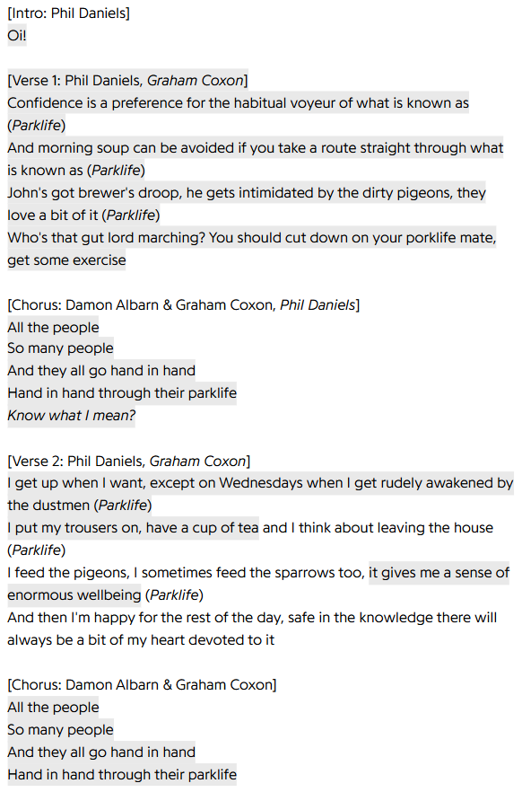

Приложение Б
Текст для задания 2 вместе с пропусками
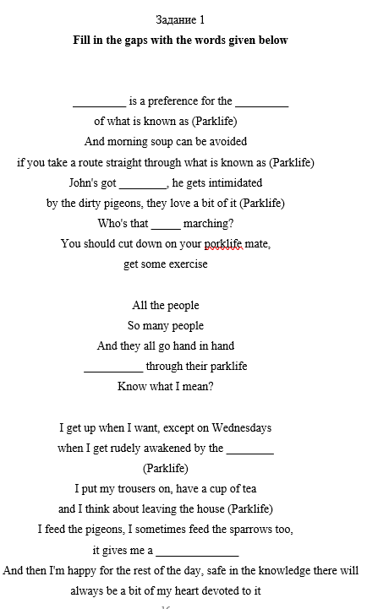

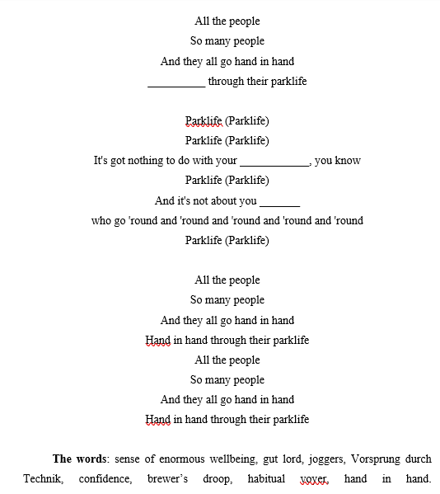

Приложение В
Персонажи для задания 3 и некоторые шаблонные фразы к ним
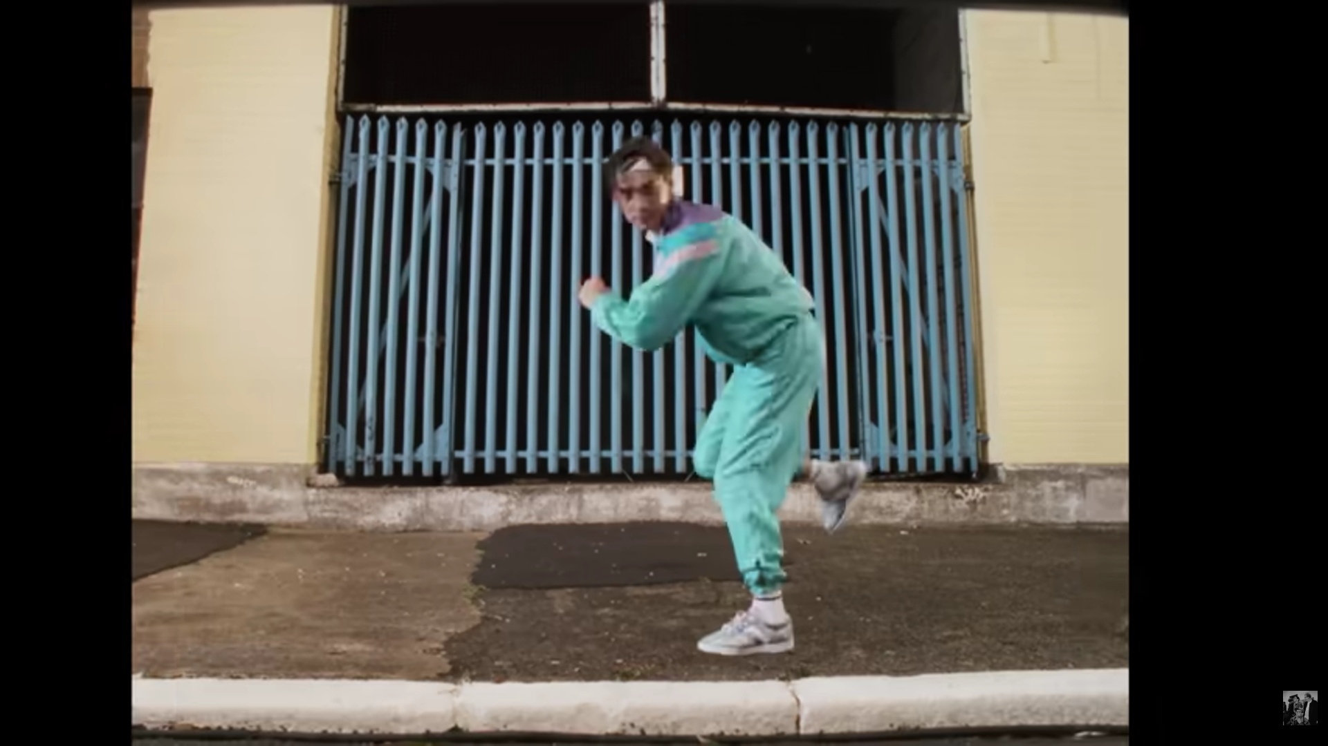
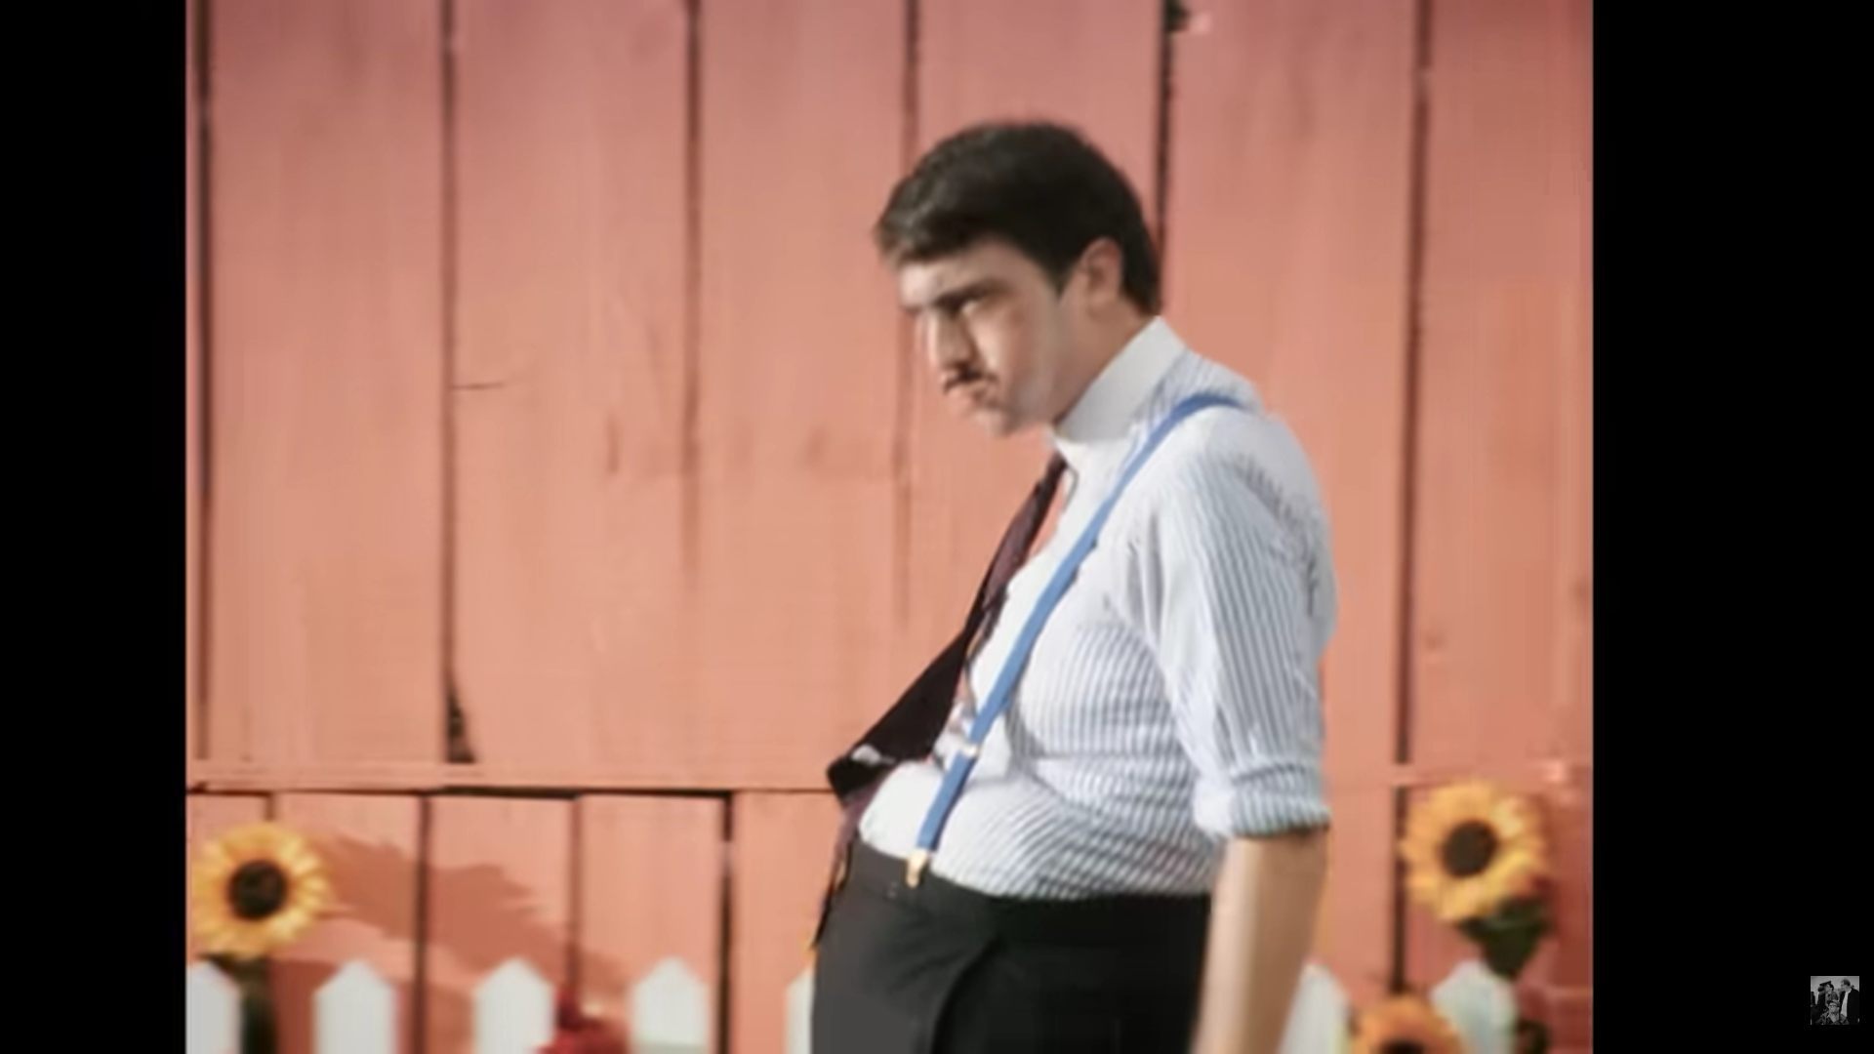
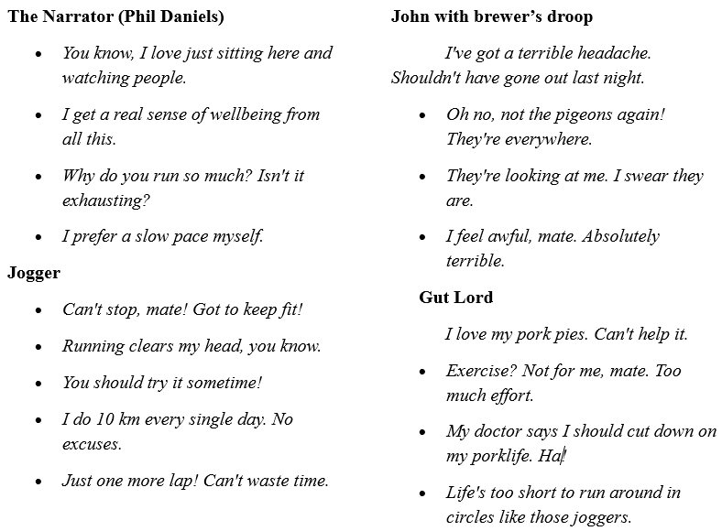

Приложение Г
Входное тестирование
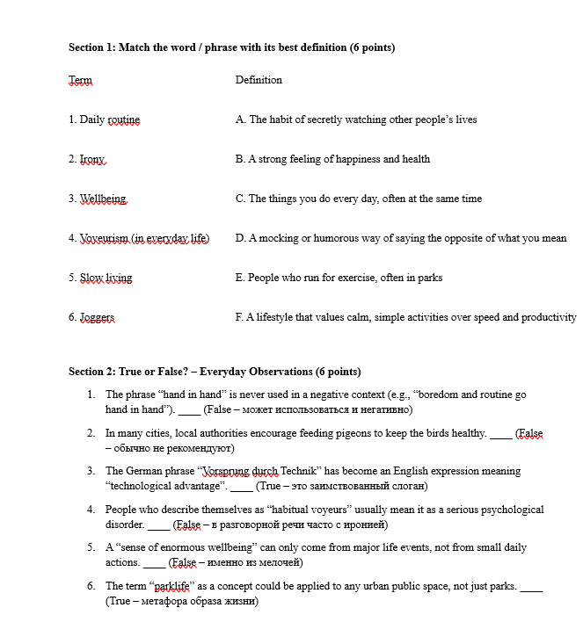

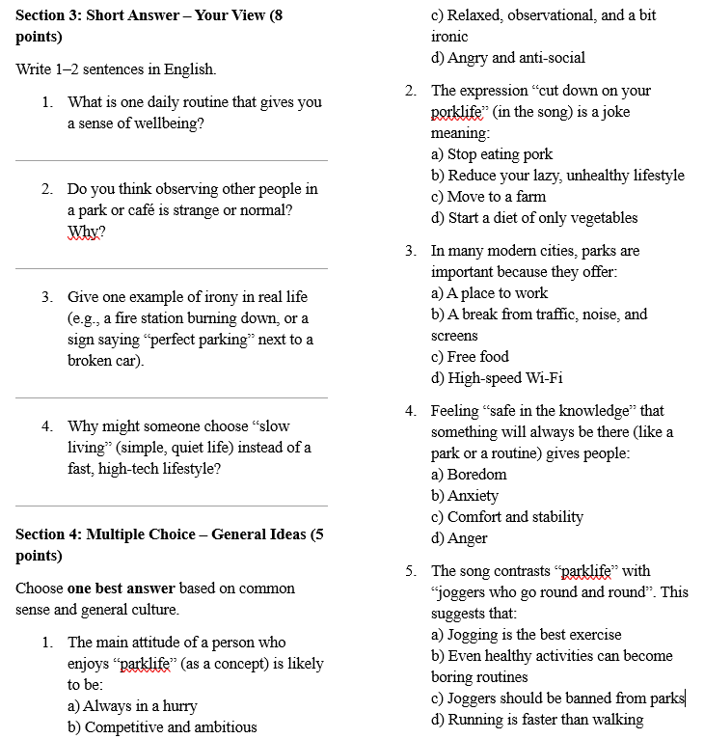

Приложение Д
Критерии оценивания социокультурной компетенции
Уровень социокультурной компетенции | Количество необходимых для уровня баллов | Критерии оценивания
Продвинутый уровень | 20-25 | Обучающийся показывает глубокое понимание повседневности, иронии, образа жизни. Ответы в 3 задании развернуты, верны. Обучающийся демонстрирует готовность к изучению более глубоких и сложных культурных и социальных феноменов.
Средний уровень | 13-19 | Обучающийся способен понимать основные идеи, но допускает некоторые неточности в интерпретации некоторых утверждений. Ответы в 3 задании даны содержательно, однако присутствуют некоторые языковые/логические ошибки.
Базовый/пороговый уровень | 6-12 | Обучающийся умеет отвечать на очевидные вопросы, способен использовать базовые знания языка для написания кратких ответов для 3 задания, однако присутствуют трудности с пониманием абстрактных понятий и ироничных утверждений.
Уровень ниже базового | 0-5 | Обучающийся не способен отвечать на простые вопросы, отсутствует понимание базовых абстрактных понятий. Ответы на 3 задание либо отсутствуют, либо содержат одно-два слова.

Приложение Ж
Результаты входного тестирования
Уровень социокультурной компетенции | Количество обучающихся
Продвинутый уровень | 1 (12,5%)
Средний уровень | 2 (25%)
Базовый/пороговый уровень | 3 (37,5%)
Уровень ниже базового | 2 (25%)

Приложение И
Итоговое тестирование
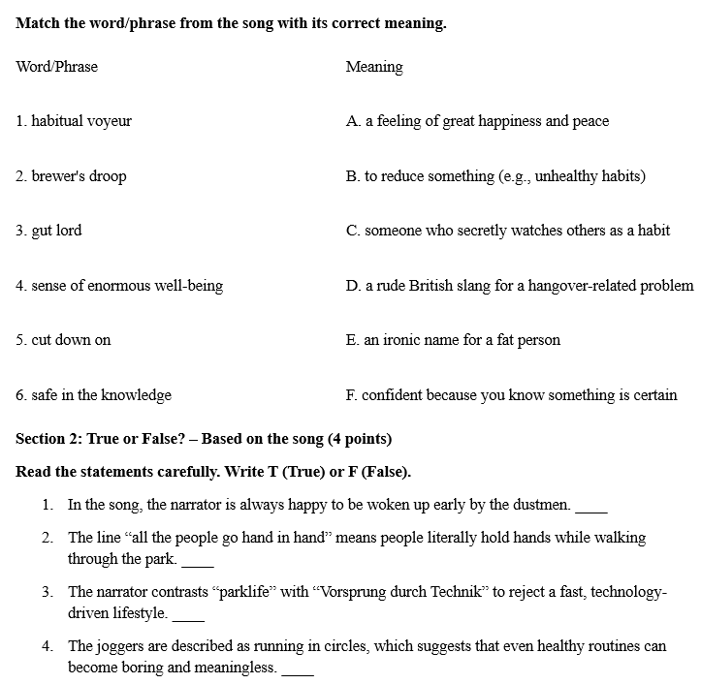

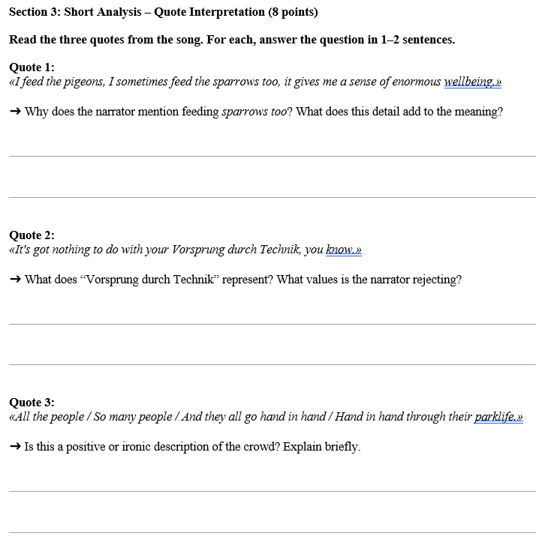

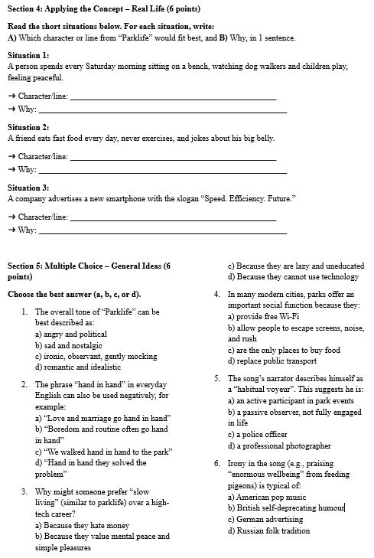

Приложение К
Результаты итогового тестирования
Уровень социокультурной компетенции | Количество обучающихся
Продвинутый уровень | 2 (25%)
Средний уровень | 4 (50%)
Базовый/пороговый уровень | 1 (12,5%)
Уровень ниже порогового | 1 (12,5%)

Приложение Л
Динамика изменения уровня сформированности социокультурной компетенции обучающихся на начало и конец апробации комплекса упражнений.

Приложение М
Технологическая карта урока.
Учитель: Герт Д.А. | Класс: 11
Тема: Communicating with people | Подтема: Observing the society
Тип и вид урока: урок изучения нового
Дата: 19.12.2025
Образовательные ресурсы: распечатки с текстом песни, доска, колонка, проектор, видеоклип
Цель: развитие социокультурной компетенции и аналитических навыков через работу с аутентичным музыкальным текстом
Формы обучения: фронтальная, индивидуальная
Метод(ы) обучения: наглядный, словесный
Планируемые образовательные результаты:
Личностные: способность воспринимать различные виды искусства, традиции и творчество своего и других народов; убеждённость в значимости для личности и общества отечественного и мирового искусства
Метапредметные: самостоятельно формулировать и актуализировать проблему; уметь переносить знания в познавательную и практическую области жизнедеятельности
Предметные: излагать основное содержание прочитанного/прослушанного текста с выражением своего отношения без вербальных опор; правильно писать изученные слова

Этап занятия, его цель, время | Деятельность учителя | Деятельность обучающихся | УУД
Организационный этап  (5 минут) | 1)Учитель приветствует учащихся:  -Hello, students!  Take your sits.  2)Пишет на доске слово «Parklfie» и спрашивает, что оно может означать?  «What do you see? It’s a made-up word. Park + Life. If you combine these two concepts, what could it mean?»  3)Показывает на доске/слайде фото или короткий (30 сек) немой фрагмент из клипа «Parklife» с типичными сценками из парка (кормление голубей, бегуны, прогуливающиеся люди). Задает вопросы: «What do people DO in parks? What kind of people can you see? Is it a special part of culture?»  Показывает на доске/слайде фото или короткий (30 сек) немой фрагмент из клипа «Parklife» с типичными сценками из парка (кормление голубей, бегуны, прогуливающиеся люди). Задает вопросы: «What do people DO in parks? What kind of people can you see? Is it a special part of culture?» | 1)Приветствуют учителя:  -Hello, teacher!  2)Догадываются о значении написанного слова  3)Смотрят фрагмент и отвечают на вопросы учителя | Желание приобретать новые знания, умения, совершенствовать имеющиеся
Основной этап  (35 минут) | 1)Раздает ученикам текст песни с пропусками (Gap-fill). Пропущены ключевые слова: confidence, habitual voyeur, brewer's droop, gut lord, dustmen, sense of enormous wellbeing, hand in hand, Vorsprung durch Technik, joggers.  2)Объясняет задание: «You will listen to the song and watch the video. Don’t try to understand every word. Try to catch the mood and fill in the blanks with the words you hear»  3)Включает официальный видеоклип. Это важно, так как визуальный ряд (образы обывателей, собака, ироничные сцены) сразу передает сатирическую атмосферу.  4)Просит учеников свериться в парах, затем проверяет заполнение пропусков всем классом.  5)Работа с лексикой: Не просто переводит слова, а раскрывает смысл через контекст и вопросы.  A ‘habitual voyeur’ – is it a positive description? Is the narrator an active participant or an observer?  ‘Brewer’s droop’ – this is slang. From the context (John gets intimidated by pigeons), do you think it’s something serious or funny?  ‘Gut lord’ – if a ‘lord’ is a powerful man, what is a ‘gut lord’? Is it respectful?  ‘Dustmen’ – who are they? What’s the American equivalent?  ‘Vorsprung durch Technik’ – why is there a GERMAN phrase in a British song? What does it represent?  6)Записывает на доске группы слов: 1. People (voyeur, gut lord, joggers, dustmen). 2. Feelings/condition (confidence, brewer’s droop, wellbeing). 3. Actions (cut down on, get rudely awakened, go hand in hand)  7)Делит класс на 4 группы. Каждая группа получает «карточку персонажа» с цитатами из песни:  -группа 1: The Narrator (наблюдатель). Цитаты: "I get up when I want...", "I feed the pigeons... a sense of enormous wellbeing", "confidence is a preference for the habitual voyeur".  -группа 2: The "Parklife" People (John & The Gut Lord). Цитаты: "John's got brewer's droop...", "Who's that gut lord marching? Cut down on your porklife..."  -группа 3: The Workers (The Dustmen & The Joggers). Цитаты: "rudely awakened by the dustmen", "it's not about you joggers who go round and round..."  -группа 4: The Chorus & The Philosophy. Цитаты: "All the people go hand in hand...", "It's got nothing to do with your Vorsprung durch Technik".  Дает группам задание:  -Analyze your character(s). What is their life like? What is the narrator’s attitude towards them (mocking, sympathetic, ironic)? Find key words that describe them.  8)Ходит по классу, помогает наводящими вопросами.  9)Слушает краткие отчеты от каждой группы (по 1-2 минуты).  10)Задает обобщающие вопросы для дискуссии:  -So, is "Parklife" a positive or negative concept in the song? Why? What is the main contrast in the song? Why is this song considered a classic of British culture? What does it tell us about the British in the 90s (or in general)? | Смотрят клип, слушают песню, вставляют слова в пропуски  Участвуют в обсуждениях, предлагают свои варианты и задают вопросы по теме.  Работают в группах, анализируют своих персонажей и готовят краткую презентацию своего анализа | Умение с достаточно полнотой и точностью выражать свои мысли в соответствии с задачами и условиями коммуникации; анализ с целью выделения признаков (существенных, несущественных)  выделение и осознание учащимися того, что уже усвоено и что ещё подлежит усвоению, осознание качества и уровня усвоения
Заключительный этап  (3 минуты) | Учитель даёт домашнее задание подготовить похожий на Parklife концепт(например, Schooflife или Krasnoyarsklife) и написать 4-5 строчек текста, описывая персонажей и ситуацию в ироничном ключе. Можно представить в виде видео или презентации | Отвечают на вопросы учителя и записывают домашнее задание | Адекватное понимание причин успешности/ неуспешности учебной деятельности.

